

**73 (681) от 22 ноября 2024 года**

**ЗАКЛЮЧЕНИЕ**

**о результатах публичных слушаний по вопросу преобразования муниципальных образований, входящих в состав территории Валдайского муниципального района Новгородской области: Валдайского городского поселения Валдайского муниципального района Новгородской области, Едровского сельского поселения Валдайского муниципального района Новгородской области, Ивантеевского сельского поселения Валдайского муниципального района Новгородской области, Короцкого сельского поселения Валдайского муниципального района Новгородской области, Костковского сельского поселения Валдайского муниципального района Новгородской области, Любницкого сельского поселения Валдайского муниципального района Новгородской области, Рощинского сельского поселения Валдайского муниципального района Новгородской области, Семёновщинского сельского поселения Валдайского муниципального района Новгородской области, Яжелбицкого сельского поселения Валдайского муниципального района Новгородской области путем объединения всех поселений, входящих в состав Валдайского муниципального района Новгородской области, с последующим наделением вновь образованного муниципального образования статусом муниципального округа с административным центром в г. Валдай и рассмотрении проекта решения Думы Валдайского муниципального района «О выражении согласия населения на преобразование всех муниципальных образований, входящих в состав Валдайского муниципального района Новгородской области»**

**г.Валдай 19.11.2024**

**Полное наименование документа:** проект решения Думы Валдайского муниципального района «О выражении согласия населения на преобразование всех муниципальных образований, входящих в состав Валдайского муниципального района Новгородской области».

**Инициатор:** Дума Валдайского муниципального района.

Основание для проведения публичных слушаний: решение Думы Валдайского муниципального района от 27.09.2024 № 334 «Об инициативе преобразования муниципальных образований, входящих в состав территории Валдайского муниципального района».

**Дата и источник опубликования информации о проведении публичных слушаний:** 27.09.2024 решение Думы Валдайского муниципального района от 27.09.2024 № 334 «Об инициативе преобразования муниципальных образований, входящих в состав территории Валдайского муниципального района» - официальный сайт Администрации Валдайского муниципального района; 14.11.2024 извещение о проведении публичных слушаний - официальный сайт Администрации Валдайского муниципального района; периодичное печатное издание бюллетень «Валдайский Вестник» от 27.09.2024 № 60 (668) - решение Думы Валдайского муниципального района от 27.09.2024 № 334 «Об инициативе преобразования муниципальных образований, входящих в состав территории Валдайского муниципального района».

**Место проведения:** Администрация Валдайского муниципального района (г.Валдай, пр.Комсомольский, д.19\21).

**Дата проведения:** 19 ноября 2024 года.

**Время проведения:** 16 часов 00 минут.

**Количество зарегистрированных участников публичных слушаний:** 63.

В ходе публичных слушаний присутствующим были даны разъяснения о причинах рассмотрения, назначении, содержании и основных положениях проекта решения Думы Валдайского муниципального района «О выражении согласия населения на преобразование всех муниципальных образований, входящих в состав Валдайского муниципального района Новгородской области».

Замечаний в ходе публичных слушаний от участников не поступило.

Предложение: одобрить представленный проект решения Думы Валдайского муниципального района «О выражении согласия населения на преобразование всех муниципальных образований, входящих в состав Валдайского муниципального района Новгородской области» в целом, без внесения изменений и дополнений.

**Голосовали:** «за» – 63;«против» – 0;«воздержался» –0.

Приняты решения:

1. Признать публичные слушания состоявшимися.

2. Одобрить представленный проект решения Думы Валдайского муниципального района «О выражении согласия населения на преобразование всех муниципальных образований, входящих в состав Валдайского муниципального района Новгородской области» в целом, без внесения изменений и дополнений.

3. Рекомендовать Думе Валдайского муниципального района рассмотреть и принять проект решения на очередном заседании.

4. Направить протокол публичных слушаний Думе Валдайского муниципального района.

5. Опубликовать результаты публичных слушаний в информационном бюллетене «Валдайский Вестник» и разместить на официальном сайте Администрации Валдайского муниципального района в сети интернет.

**Председатель публичных слушаний В.П.Литвиненко**

**Секретарь С.В.Перегуда**

**ИНФОРМАЦИОННОЕ СООБЩЕНИЕ ПРОКУРАТУРЫ**

**Пленумом ВС РФ даны разъяснения по вопросу применения судами законодательства об отсрочке отбывания наказания**

Речь идет об отсрочке отбывания наказания беременной женщиной или женщиной, имеющей ребенка в возрасте до 14 лет, мужчиной, имеющим ребенка в возрасте до 14 лет и являющимся единственным родителем (статья 82 УК РФ), и об отсрочке отбывания наказания больным наркоманией (статья 82.1 УК РФ).

В частности, внимание судов обращается на то, что отсрочка отбывания наказания возможна лишь при условии положительного поведения лица, его добросовестного отношения к исполнению обязанностей по воспитанию ребенка, исключающих оказание какого-либо отрицательного воздействия на ребенка. Такие обстоятельства, как наличие у лица прежней судимости, непризнание им своей вины, непринятие мер к возмещению ущерба, наличие родственников, желающих воспитывать ребенка, сами по себе не могут являться основанием для отказа в отсрочке.

Разъяснено также, что следует понимать под тяжкими и особо тяжкими преступлениями против личности для целей статьи 82 УК РФ и в каких случаях осужденный считается уклоняющимся от воспитания ребенка.

В рамках статьи 82.1 УК РФ отмечено, что отсрочка отбывания наказания отменяется, если осужденный, признанный больным наркоманией, до начала лечения или на любом его этапе отказался от прохождения курса лечения и медико-социальной реабилитации или уклоняется от их прохождения после предупреждения, объявленного уголовно-исполнительной инспекцией.

Однако к случаям, предусмотренным частью 2 статьи 82.1 УК РФ, неотносится отказ осужденного от медико-социальной реабилитации в государственной клинике и выбор им частной медицинской организации, имеющей лицензию на указанный вид деятельности, поскольку осужденный имеет право на выбор такой организации.

При определении периода отсрочки отбывания наказания судам следует указывать в приговоре на предоставление отсрочки на период прохождения курса лечения от наркомании, а также медицинской и социальной реабилитации и установления ремиссии, но не более чем на пять лет.

**Постановление Пленума Верховного Суда РФ от 19.12.2023 N 47 «О практике применения судами законодательства об отсрочке отбывания наказания»**

**Определены особенности проведения ГИА и приема на обучение в 2024 году в отношении отдельных категорий учащихся**

Установлено, что в 2024 году на лиц, обучающихся по образовательным программам основного общего и среднего общего образования в образовательных организациях, включенных в утверждаемый Минпросвещения перечень, распространяются особенности проведения государственной итоговой аттестации и приема на обучение в организации, осуществляющие образовательную деятельность на территориях новых субъектов РФ.

Также документом утверждены особенности проведения в 2024 году ГИА для граждан, проходивших обучение за рубежом и вынужденных прервать его в связи с недружественными действиями иностранных государств.

Речь идет о лицах:

находящихся в РФ и осваивающих образовательные программы основного общего и среднего общего образования, принятых на обучение начиная с 2021/22 учебного года;

находящихся в иностранных государствах и осваивающих указанные образовательные программы в организациях, осуществляющих образовательную деятельность на территории РФ, а также вне образовательных организаций, в форме семейного образования или самообразования с применением электронного обучения и дистанционных образовательных технологий.

Настоящее постановление вступает в силу со дня его официального опубликования.

**Постановление Правительства РФ от 26.01.2024 N 67 «Об особенностях проведения государственной итоговой аттестации и приема на обучение в 2024 году»**

**Установлен порядок обращения потребителей к сетевой организацииили к гарантирующему поставщику в случае нарушения требований к обеспечению надежности снабжения электрической энергией и ее качества**

Определены в числе прочего перечень обязательных сведений, включаемых в обращение, порядок его направления, порядок и сроки рассмотрения поступивших обращения, приложенных к нему документов и материалов гарантирующим поставщиком (энергосбытовой (энергоснабжающей) организацией) или сетевой организацией и принятия решения по существу.

**Правительства РФ от 24.01.2024 N 55 «О внесении изменений в Постановление Правительства Российской Федерации от 4 мая 2012 г.   
N 442»**

**Уточнены особенности медико-социальной экспертизы граждан натерриториях новых субъектов РФ**

Установлено, что при переосвидетельствовании граждан, которым группа инвалидности установлена без указания срока переосвидетельствования, либо категории «ребенок-инвалид» в случае выявления любой степени выраженности стойких ограничений жизнедеятельности любой категории вследствие нарушения здоровья состойким расстройством функций организма, обусловленным заболеваниями, последствиями травм или дефектов, таким гражданам устанавливается группа инвалидности, аналогичная группе инвалидности, установленной до   
1 марта 2023 г. в соответствии с законодательством, действовавшим на территориях ДНР, ЛНР, Запорожской и Херсонской областей или Украины, без указания срока переосвидетельствования, а гражданам, не достигшим 18 лет, категория «ребенок-инвалид» до достижения возраста 18 лет.

**Постановление Правительства РФ от 20.01.2024 N 33 «О внесении изменения в Постановление Правительства Российской Федерации от 24 марта 2023 г. N 453».**

**Разъяснение подготовил:**

**Помощник прокурора Валдайского района Вавилина Д.А.**

**ИНФОРМАЦИОННОЕ СООБЩЕНИЕ**

Администрация Валдайского муниципального района сообщает о проведении **27 декабря 2024 года в 10 часов 00 минут** аукциона в электронной форме по продаже муниципального имущества, открытого по составу участников и открытого по форме подачи предложений о цене муниципального имущества

1. **Общие положения**

Продажа муниципального имущества проводится в соответствии с Федеральным законом от 21 декабря 2001 года № 178-ФЗ «О приватизации государственного и муниципального имущества», постановлением Правительства Российской Федерации от 27 августа 2012 года № 860 «Об организации и проведении продажи государственного или муниципального имущества в электронной форме», руководствуясь Положением о порядке управления и распоряжения имуществом Валдайского муниципального района, утвержденного решением Думы Валдайского муниципального района от 25.04.2013 № 200, решением Думы Валдайского муниципального района от 27.12.2023 № 282 «Об утверждении Перечня муниципального имущества, подлежащего приватизации в 2024 году», решением Думы Валдайского муниципального района от 25.04.2024 №304 «О внесении изменений в Перечень муниципального имущества Валдайского муниципального района, подлежащего приватизации в 2024 году», Уставом Валдайского муниципального района.

**Основание проведение торгов** – постановление Администрации Валдайского муниципального района от 15.11.2024 № 2985 «Об условиях приватизации муниципального имущества в электронной форме».

**Собственник имущества** – Администрация Валдайского муниципального района

**Организатор торгов (Продавец)** – Администрация Валдайского муниципального района, комитет по управлению муниципальным имуществом Администрации Валдайского муниципального района (далее Организатор аукциона), находящийся по адресу: 175400, г. Валдай, пр. Комсомольский, д. 19/21, каб.415 тел. (81666) 46-321.

**Оператором электронной площадки является АО «Сбербанк-АСТ».**

Место нахождения: 119435, г. Москва, Большой Саввинский переулок, д. 12, стр. 9

Адрес сайта: www.sberbank-ast.ru.

Адрес электронной почты: info@sberbank-ast.ru

Тел.: +7(495)787-29-97, +7 (495) 787-29-99, +7(495)539-59-21, доб. 29

**Способ приватизации** – аукцион в электронной форме, открытый по составу участников и открытый по форме подачи предложений о цене муниципального имущества.

**Дата начала приема заявок** на участие в аукционе в электронной форме – **26.11.2024 года 10 часов 00 минут.**

**Дата окончания приема заявок** на участие в аукционе в электронной форме – **23.12.2024 года 17 часов 00 минут**.

**Время приема заявок** круглосуточно по адресуэлектронной универсальной торговой площадки АО «Сбербанк-АСТ» (торговая секция «Приватизация, аренда и продажа прав»): http://6utp.sberbank-ast.ru.

**Дата определения участников** аукциона в электронной форме – **25.12.2024 года 10 часов 00 минут.**

**Дата, время и место проведения** аукциона в электронной форме (дата подведения итогов аукциона в электронной форме) – **27.12.2024 года 10 часов 00 минут** на электронной универсальной торговой площадке АО «Сбербанк-АСТ» (торговая секция «Приватизация, аренда и продажа прав»): utp.sberbank-ast.ru.

Указанное в настоящем информационном сообщении время – московское.

При исчислении сроков, указанных в настоящем информационном сообщении, принимается время сервера электронной торговой площадки – время московское.

1. **Сведения о муниципальном имуществе, выставляемом на торги в электронной форме (далее – муниципальное имущество)**

**Лот № 1:**

Столовая, назначение: нежилое здание, площадь 308,1, кадастровый номер 53:03:0000000:2021, расположенное по адресу: Российская Федерация, Новгородская область, Валдайский муниципальный район, Семёновщинское сельское поселение, д. Семёновщина, дом 108, является собственностью Валдайского муниципального района, запись государственной регистрации права от 23.08.2004 № 53-01/03-09/2004-463.

Земельный участок, категория земель: земли населенных пунктов, разрешенное использование: для размещения столовой, площадь 423 кв.м., кадастровый номер 53:03:1331002:34, , расположенное по адресу: Российская Федерация, Новгородская область, Валдайский муниципальный район, Семёновщинское сельское поселение, д. Семёновщина, дом 108, является собственностью Валдайского муниципального района, запись государственной регистрации права от 04.04.2024 №53:03:1331002:34-53/038/2024-1.

**Обременение**: отсутствует.

**Начальная (минимальная) цена продажи муниципального имущества:**

**Лот № 1:**

согласно отчету № 659 «Об оценке рыночной стоимости нежилого здания (столовая), общей площадью 308,1 кв.м. с кадастровым номером 53:03:0000000:1021, по адресу: Новгородская область, р-н Валдайский, д. Семёновщина, д. 108 и земельного участка общей площадью 423 кв.м. с кадастровым номером 53:03:1331002:34 из земель населенных пунктов, разрешенное использование: для размещения столовой, по адресу: Новгородская обл., р-н Валдайский, с/п Семёновщинское, д. Семёновщина, д. 108», произведённого обществом с ограниченной ответственностью «Деловой центр «Сова», дата составления отчета (определения стоимости) 29.07.2024 года– 248 000 (Двести сорок восемь тысяч) рублей 00 копеек, в том числе НДС 33 666 (тридцать три тысячи шестьсот шестьдесят шесть) рублей 67 копеек.

Техническая характеристика объекта:

Здание - год постройки 1983, 1-этажное, стены - кирпичные, перегородки- железобетонные, материал перекрытия- железобетонное, крыша- двускатная, кровля – шифер (имеются следы деформации), полы- цементная стяжка, общая площадь здания – 308,1 кв.м., назначение здания: нежилое. Состояние помещения неудовлетворительное.

**Сумма задатка**:

**Лот № 1**

Размер задатка 10 (Десять) процентов от начальной (минимальной) цены продажи лота составляет – 24 800 (Двадцать четыре тысяч восемьсот) рублей 00 копеек.

**«Шаг аукциона» (величина повышения начальной цены):**

**Лот № 1**

3 (три) процента от начальной (минимальной) цены продажи лота – 7 440 (Семь тысяч четыреста сорок) рублей 00 копеек.

**Информация о предыдущих торгах по Лоту №1**

Ранее муниципальное имущество на торги не выставлялось.

* 1. **Порядок ознакомления с документами и информацией об объекте**

Ознакомиться с правилами проведения аукциона и полной информацией по продаваемым объектам, в том числе с проектом договора купли-продажи, можно в комитете по управлению муниципальным имуществом Администрации Валдайского муниципального района по адресу: Новгородская область, Валдайский район, г. Валдай, пр. Комсомольский, д.19/21, каб. 415 с **26.11.2024 по 20.12.2024** рабочие дни с 09 часов   
30 минут до 12 часов 30 минут; с 14 часов 30 минут до 17 часов 00 минут.Контактный телефон: (81666) 46-321.

Информация и условия проведения аукциона публикуются на официальном сайте Российской Федерации в сети «Интернет» для размещения информации о проведении торгов ГИС Торги <http://www.torgi.gov.ru/>, официальном сайте Администрации Валдайского муниципального района в информационно-телекоммуникационной сети «Интернет» <http://www.valdayadm.ru>, на электронной универсальной торговой площадке АО «Сбербанк-АСТ» (торговая секция «Приватизация, аренда и продажа прав»): utp.sberbank-ast.ru. в соответствии с пунктами 1,2,3 статьи 15 Федерального закона № 178-ФЗ.

Форма заявки, проект договора купли-продажи прилагаются к настоящему информационному сообщению (Приложение № 1, № 2).

Любое лицо независимо от регистрации на электронной площадке вправе направить на электронный адрес Оператора электронной площадки, указанный в информационном сообщении о проведении продажи имущества, запрос о разъяснении размещенной информации.

Такой запрос в режиме реального времени направляется в «личный кабинет» Продавца для рассмотрения при условии, что запрос поступил Продавцу не позднее 5 рабочих дней до окончания подачи заявок.

В течение 2 рабочих дней со дня поступления запроса Продавец предоставляет Оператору электронной площадки для размещения в открытом доступе разъяснение с указанием предмета запроса, но без указания лица, от которого поступил запрос.

С информацией о подлежащем приватизации имуществе можно ознакомиться в период заявочной кампании, направив запрос на электронный адрес Продавца kumi_adm.valday@mail.ru, а также обратившись по телефону: (81666) 46-321.

По истечении 2 (двух) рабочих дней со дня поступления запроса Продавец направляет на электронный адрес Претендента ответ с указанием места, даты и времени выдачи документов для ознакомления с информацией об объекте.

Осмотр объектов продажи проводится с **26.11.2024 по 23.12.2024 года** по предварительному согласованию с полномочными представителями Продавца. График осмотра указан в Приложении 3 к информационному сообщению. Лица, заинтересованные в осмотре имущества, в указанное время могут обратиться в комитет по управлению муниципальным имуществом Администрации Валдайского муниципального района, расположенного по адресу: г. Валдай, пр. Комсомольский, д. 19/21, каб. 415, тел. (81666) 46-321, для его осуществления.

Любое заинтересованное лицо независимо от регистрации на электронной площадке с даты размещения информационного сообщения на официальных сайтах торгов до даты окончания срока приема заявок на участие в продаже вправе осмотреть выставленное на продажу имущество в период приема заявок на участие в торгах. Запрос на осмотр выставленного на продажу имущества может быть направлен на электронный адрес Продавца kumi_adm.valday@mail.ru, не позднее чем за два рабочих дня до даты окончания срока подачи заявок на участие в продаже, а также может быть согласован по телефону: (81666) 46-321.

Документооборот между Претендентами, участниками торгов, Продавцом и Оператором электронной площадки торгов осуществляется через электронную площадку в форме электронных документов либо электронных образов документов (документов на бумажном носителе, преобразованных в электронно-цифровую форму путем сканирования с сохранением их реквизитов), подписанных электронной подписью Продавца, Претендента или участника, либо лица, имеющего право действовать от имени соответственно продавца, претендента или участника. форме.

Наличие электронной подписи уполномоченного (доверенного) лица означает, что документы и сведения, поданные в форме электронных документов, направлены от имени соответственно Претендента, участника торгов, Продавца либо Оператора электронной площадки торгов и отправитель несет ответственность за подлинность и достоверность таких документов и сведений (электронные документы, направляемые Оператором электронной площадки либо размещенные им на электронной площадке, должны быть подписаны усиленной квалифицированной электронной подписью лица, имеющего права действовать от имени Оператора электронной площадки торгов).

1. **Условия участия в аукционе в электронной форме**

Участником аукциона (покупателем муниципального имущества) может быть любое физическое и юридическое лицо (далее - претендент) за исключением:

государственных и муниципальных унитарных предприятий, государственных и муниципальных учреждений;

юридических лиц, в уставном капитале которых доля Российской Федерации, субъектов Российской Федерации и муниципальных образований превышает 25 процентов, кроме случаев, предусмотренных статьей 25 Федерального закона от 21.12.2001 № 178-ФЗ «О приватизации государственного и муниципального имущества»;

юридических лиц, местом регистрации которых является государство или территория, включенные в утверждаемый Министерством финансов Российской Федерации [перечень](consultantplus://offline/ref=EC8B107A88A2E379A3319CD8B3E227549CCF4F91AEA015957F57E1F87BA287C50514DFzB0BJ) государств и территорий, предоставляющих льготный налоговый режим налогообложения и (или) не предусматривающих раскрытия и предоставления информации при проведении финансовых операций (офшорные зоны), и которые не осуществляют раскрытие и предоставление информации о своих выгодоприобретателях, бенефициарных владельцах и контролирующих лицах в порядке, установленном Правительством Российской Федерации.

Иностранные физические и юридические лица имеют право принять участие в аукционе случаях, не запрещенных нормативно-правовыми актами Российской Федерации.

Претендент обязан осуществить следующие действия:

- внести задаток в указанном в настоящем информационном сообщении порядке;

- в установленном порядке подать заявку по утвержденной Продавцом форме.

Обязанность доказать свое право на участие в аукционе возлагается на претендента.

Заявка и прилагаемые к ней документы должны быть на русском языке.

Для обеспечения доступа к подаче заявки и дальнейшей процедуре электронного аукциона претенденту необходимо пройти регистрацию на электронной площадке АО «Сбербанк-АСТ» (порядок регистрации подробно изложен в Инструкции по регистрации на Универсальной торговой платформе АО «Сбербанк-АСТ www.utp.sberbank-ast.ru в торговой секции «Приватизация, аренда и продажа прав», а также Регламенте торговой секции электронной торговой площадки АО «Сбербанк-АСТ» «Приватизация, аренда и продажа прав», размещенных на официальном сайте www.sberbank-ast.ru).

1. **Порядок внесения задатка и его возврата**

Для участия в аукционе в электронной форме претендент вносит задаток:

по Лоту №1 - 49 600 (Сорок девять тысяч шестьсот) рублей 00 копеек в соответствии с порядком, установленным Регламентом Оператора электронной площадки, Соглашением о внесении гарантийного обеспечения, размещенными на сайте Оператора электронной площадки [www.utp.sberbank-ast.ru](http://www.utp.sberbank-ast.ru), на счет, указанный в настоящем информационном сообщении:

**Получатель платежа:** АО «Сбербанк-АСТ»

ИНН 7707308480

КПП 770701001

Расчётный счёт: 40702810300020038047

**Банк получателя:**

Публичное акционерное общество «Сбербанк России» г. Москва

БИК 044525225

Корр. счёт 30101810400000000225

Назначение платежа – задаток для участия в аукционе в электронной форме (дата продажи, номер лота).

Задаток вносится Претендентом лично платежом в валюте Российской Федерации и должен поступить на указанный выше счет на момент подачи заявки в течении срока подачи заявок с 26.11.2024 10-00 ч. по 20.12.2024 17-00.

Оператор программными средствами осуществляет блокирование денежных средств в сумме задатка в момент подачи заявки на участие (при их наличии на лицевом счете Претендента на УТП). В случае, если на момент подачи заявки на участие на лицевом счете Претендента не оказывается достаточной для блокирования суммы денежных средств, Претендент после подачи заявки на участие, но не позднее 00 часов 00 минут (время московское) дня определения участников торгов, должен обеспечить наличие денежных средств в размере задатка на своем лицевом счете на УТП и самостоятельно посредством штатного интерфейса ТС произвести блокирование денежных средств. Если Претендентом самостоятельно не произведено блокирование денежных средств (при их наличии на лицевом счете), то в 00 часов 00 минут (время московское) дня определения участников, указанного в извещении, блокирование задатка осуществляет Оператор. Если денежных средств на лицевом счете Претендента недостаточно для осуществления операции блокирования, то в день определения участников Организатору торгов направляется информация о непоступлении Оператору задатка от такого Претендента.

**Денежные средства, перечисленные за претендента третьим лицом, не зачисляются на счет такого претендента на универсальной торговой платформе.**

Срок зачисления денежных средств на лицевой счет Претендента на универсальной торговой площадке – от 1 до 3 рабочих дней. В случае, если перечисленные денежные средства не зачислены в вышеуказанный срок, необходимо проинформировать об этом оператора, направив обращение на адрес электронной почты [property@sberbank-ast.ru](mailto:property@sberbank-ast.ru) с приложением документов, подтверждающих перечисление денежных средств (скан-копия платежного поручения или чек-ордер и т.п.)

В случае отсутствия (непоступления) в указанный срок суммы задатка, обязательства претендента по внесению задатка считаются неисполненными и претендент к участию в аукционе в электронной форме не допускается.

Лицам, перечислившим задаток для участия в аукционе в электронной форме по продаже муниципального имущества денежные средства возвращаются в следующем порядке:

- участникам аукциона, за исключением его победителя, – в течение 5 календарных дней со дня подведения итогов аукциона;

- претендентам, не допущенным к участию в аукционе, – в течение 5 календарных дней с даты подписания протокола о признании претендентов участниками.

Поступивший от претендента задаток подлежит возврату в течение 5 календарных дней со дня поступления уведомления об отзыве заявки. В случае отзыва претендентом заявки позднее дня окончания приема заявок задаток возвращается в порядке, установленном для претендентов, не допущенных к участию в продаже имущества.

При уклонении или отказе победителя от заключения в установленный срок договора купли-продажи имущества результаты торгов аннулируются продавцом, победитель утрачивает право на заключение указанного договора, задаток ему не возвращается.

Настоящее информационное сообщение является публичной офертой для заключения договора о задатке в соответствии со статьей 437 Гражданского кодекса Российской Федерации, а подача претендентом заявки и перечисление задатка являются акцептом такой оферты, после чего договор о задатке считается заключенным в письменной форме.

1. **Порядок подачи заявок на участие в аукционе в электронной форме по продаже муниципального имущества**

Заявки подаются путем заполнения установленной Продавцом формы согласно Приложению № 1 к настоящему информационному сообщению, и размещения ее электронного образа, с приложением электронных образов документов в соответствии с перечнемдокументов, представляемых претендентами для участия в аукционе в электронной форме, указанным в настоящем информационном сообщении, на сайте электронной универсальной торговой площадки АО «Сбербанк-АСТ» (торговая секция «Приватизация, аренда и продажа прав»): utp.sberbank-ast.ru. По одному лоту одно лицо имеет право подать только одну заявку.

Заявки подаются в электронном виде, начиная с даты начала приема заявок до даты окончания приема заявок, указанной в настоящем информационном сообщении.

Заявки подаются и принимаются одновременно с полным комплектом требуемых для участия в аукционе в электронной форме документов.

При приеме заявок от претендентов Оператор электронной площадки обеспечивает регистрацию заявок и прилагаемых к ним документов в журнале приема заявок. Каждой заявке присваивается номер с указанием даты и времени приема.

Время создания, получения и отправки электронных документов на электронной площадке, а также время проведения процедуры продажи муниципального имущества соответствует местному времени, в котором функционирует электронная площадка.

Заявки, поступившие по истечении срока их приема, Оператором электронной площадки не принимаются и на электронной площадке не регистрируются.

В течение одного часа со времени поступления заявки Оператор электронной площадки сообщает претенденту о ее поступлении путем направления уведомления с приложением электронных копий зарегистрированной заявки и прилагаемых к ней документов.

Претендент вправе не позднее даты окончания приема заявок отозвать заявку путем направления уведомления об отзыве заявки на электронную площадку.

В случае отзыва претендентом заявки уведомление об отзыве заявки вместе с заявкой в течение одного часа поступает в «личный кабинет» Продавца, о чем претенденту направляется соответствующее уведомление.

1. **Перечень документов, представляемых претендентами для участия в аукционе в электронной форме, и требования к их оформлению**

Для участия в аукционе в электронной форме претенденты (лично или через своего представителя) одновременно с заявкой на участие в аукционе представляют электронные образы следующих документов (документов на бумажном носителе, преобразованных в электронно-цифровую форму путем сканирования с сохранением их реквизитов):

юридические лица:

- заверенные копии учредительных документов;

- документ, содержащий сведения о доле Российской Федерации, субъекта Российской Федерации или муниципального образования в уставном капитале юридического лица (реестр владельцев акций либо выписка из него или заверенное печатью юридического лица (при наличии печати) и подписанное его руководителем письмо);

- документ, подтверждающий полномочия руководителя юридического лица на осуществление действий от имени юридического лица (копия решения о назначении этого лица или о его избрании) и в соответствии с которым руководитель юридического лица обладает правом действовать от имени юридического лица без доверенности;

физические лица предъявляют [документ](consultantplus://offline/ref=C9D7954D51C2D9D0B002C8986DAA2BFB12B86202D87DE77EEE75277814042BD47F27EF0FC5700A1E9EAE365654r9B7I), удостоверяющий личность, или представляют копии всех его листов

Допустимые форматы загружаемых файлов: .doc, .docx, .pdf, .txt, .rtf, .zip, .rar, .7z, jpg, .gif, .png.

В случае, если от имени претендента действует его представитель по доверенности, к заявке должна быть приложена доверенность на осуществление действий от имени претендента, оформленная в установленном порядке, или нотариально заверенная копия такой доверенности. В случае, если доверенность на осуществление действий от имени претендента подписана лицом, уполномоченным руководителем юридического лица, заявка должна содержать также документ, подтверждающий полномочия этого лица.

К данным документам также прилагается их опись.

В случае проведения продажи муниципального имущества в электронной форме заявка и иные представленные одновременно с ней документы подаются в форме электронных документов.

Соблюдение претендентом указанных требований означает, что заявка и документы, представляемые одновременно с заявкой, поданы от имени претендента.

Указанные документы в части их оформления и содержания должны соответствовать требованиям законодательства Российской Федерации.

Не подлежат рассмотрению документы, исполненные карандашом, имеющие подчистки, приписки, иные не оговоренные в них исправления.

Исправления, внесенные при необходимости, должны быть заверены подписью должностного лица и проставлением печати юридического лица, их совершивших. Если документ оформлен нотариально, соответствующие исправления должны быть также подтверждены нотариусом.

В случае проведения продажи муниципального имущества в электронной форме заявка и иные представленные одновременно с ней документы подаются в форме электронных документов.

1. **Определение участников аукциона в электронной форме по продаже муниципального имущества**

В указанный в настоящем информационном сообщении день определения участников аукциона в электронной форме Продавец рассматривает заявки и документы претендентов.

По результатам рассмотрения заявок и документов Продавец принимает решение о признании претендентов участниками аукциона в электронной форме.

Претендент не допускается к участию в аукционе в электронной форме по следующим основаниям:

- представленные документы не подтверждают право претендента быть покупателем в соответствии с законодательством Российской Федерации;

- представлены не все документы в соответствии с перечнем, указанным в информационном сообщении о проведении аукциона в электронной форме, или оформление указанных документов не соответствует законодательству Российской Федерации;

- заявка подана лицом, не уполномоченным претендентом на осуществление таких действий;

- не подтверждено поступление в установленный срок задатка на счет, указанный в настоящем информационном сообщении.

Настоящий перечень оснований отказа претенденту на участие в аукционе в электронной форме является исчерпывающим.

Продавец в день рассмотрения заявок и документов претендентов и установления факта поступления задатка подписывает протокол о признании претендентов участниками, в котором приводится перечень принятых заявок (с указанием имен (наименований) претендентов), перечень отозванных заявок, имена (наименования) претендентов, признанных участниками, а также имена (наименования) претендентов, которым было отказано в допуске к участию в аукционе, с указанием оснований отказа.

Претендент, допущенный к участию в аукционе в электронной форме, приобретает статус участника аукциона с момента оформления Продавцом протокола о признании претендентов участниками такой продажи.

1. **Порядок проведения аукциона в электронной форме по продаже муниципального имущества**

Процедура аукциона в электронной форме проводится на электронной универсальной торговой площадки АО «Сбербанк-АСТ» (торговая секция «Приватизация, аренда и продажа прав»: utp.sberbank-ast.ru в торговой секции «Приватизация, аренда и продажа прав») в день и время, указанные в настоящем информационном сообщении.

Для участия в продаже имущества на аукционе претенденты перечисляют задаток в размере 10 процентов начальной цены продажи имущества в счет обеспечения оплаты приобретаемого имущества и заполняют размещенную в открытой части электронной площадки форму заявки с приложением электронных документов в соответствии с перечнем, приведенным в информационном сообщении о проведении аукциона.

В день определения участников, указанный в информационном сообщении о проведении аукциона, оператор электронной площадки через "личный кабинет" продавца обеспечивает доступ продавца к поданным претендентами заявкам и документам, а также к журналу приема заявок.

Решение продавца о признании претендентов участниками аукциона принимается в течение 5 рабочих дней с даты окончания срока приема заявок.

Продавец в день рассмотрения заявок и документов претендентов и установления факта поступления задатка подписывает протокол о признании претендентов участниками, в котором приводится перечень принятых заявок (с указанием имен (наименований) претендентов), перечень отозванных заявок, имена (наименования) претендентов, признанных участниками, а также имена (наименования) претендентов, которым было отказано в допуске к участию в аукционе, с указанием оснований отказа.

Не позднее следующего рабочего дня после дня подписания протокола о признании претендентов участниками всем претендентам, подавшим заявки, направляется уведомление о признании их участниками аукциона или об отказе в признании участниками аукциона с указанием оснований отказа.

Информация о претендентах, не допущенных к участию в аукционе, размещается в открытой части электронной площадки на официальном сайте в сети "Интернет" для размещения информации о проведении торгов, определенном Правительством РФ, а также на сайте продавца в сети "Интернет".

Проведение процедуры аукциона должно состояться не позднее 3-го рабочего дня со дня определения участников, указанного в информационном сообщении о проведении аукциона.

Процедура аукциона проводится в день и время, указанные в информационном сообщении о проведении аукциона, путем последовательного повышения участниками начальной цены продажи на величину, равную либо кратную величине "шага аукциона".

"Шаг аукциона" устанавливается продавцом в фиксированной сумме, составляющей 3 (три) процента начальной цены продажи, и не изменяется в течение всего аукциона.

Во время проведения процедуры аукциона оператор электронной площадки обеспечивает доступ участников к закрытой части электронной площадки и возможность представления ими предложений о цене имущества.

Со времени начала проведения процедуры аукциона оператором электронной площадки размещается:

а) в открытой части электронной площадки - информация о начале проведения процедуры аукциона с указанием наименования имущества, начальной цены и текущего "шага аукциона";

б) в закрытой части электронной площадки - помимо информации, указанной в открытой части электронной площадки, также предложения о цене имущества и время их поступления, величина повышения начальной цены ("шаг аукциона"), время, оставшееся до окончания приема предложений о цене имущества.

В течение одного часа со времени начала проведения процедуры аукциона участникам предлагается заявить о приобретении имущества по начальной цене. В случае если в течение указанного времени:

а) поступило предложение о начальной цене имущества, то время для представления следующих предложений об увеличенной на "шаг аукциона" цене имущества продлевается на 10 минут со времени представления каждого следующего предложения. Если в течение 10 минут после представления последнего предложения о цене имущества следующее предложение не поступило, аукцион с помощью программно-аппаратных средств электронной площадки завершается;

б) не поступило ни одного предложения о начальной цене имущества, то аукцион с помощью программно-аппаратных средств электронной площадки завершается. В этом случае временем окончания представления предложений о цене имущества является время завершения аукциона.

При этом программными средствами электронной площадки обеспечивается:

а) исключение возможности подачи участником предложения о цене имущества, не соответствующего увеличению текущей цены на величину "шага аукциона";

б) уведомление участника в случае, если предложение этого участника о цене имущества не может быть принято в связи с подачей аналогичного предложения ранее другим участником.

Победителем признается участник, предложивший наиболее высокую цену имущества.

Ход проведения процедуры аукциона фиксируется оператором электронной площадки в электронном журнале, который направляется продавцу в течение одного часа со времени завершения приема предложений о цене имущества для подведения итогов аукциона путем оформления протокола об итогах аукциона.

Протокол об итогах аукциона удостоверяет право победителя на заключение договора купли-продажи имущества, содержит фамилию, имя, отчество или наименование юридического лица - победителя аукциона, цену имущества, предложенную победителем, фамилию, имя, отчество или наименование юридического лица - участника продажи, который сделал предпоследнее предложение о цене такого имущества в ходе продажи, и подписывается продавцом в течение одного часа с момента получения электронного журнала, но не позднее рабочего дня, следующего за днем подведения итогов аукциона.

Процедура аукциона считается завершенной со времени подписания продавцом протокола об итогах аукциона.

Аукцион признается несостоявшимся в следующих случаях:

а) не было подано ни одной заявки на участие либо ни один из претендентов не признан участником;

б) принято решение о признании только одного претендента участником;

в) ни один из участников не сделал предложение о начальной цене имущества.

В случае, если заявку на участие в аукционе подало только одно лицо, признанное единственным участником аукциона, договор заключается с таким лицом по начальной цене продажи государственного или муниципального имущества.

В случае отказа лица, признанного единственным участником аукциона, от заключения договора аукцион признается несостоявшимся.

Решение о признании аукциона несостоявшимся оформляется протоколом.

В течение одного часа со времени подписания протокола об итогах аукциона победителю направляется уведомление о признании его победителем с приложением этого протокола, а также размещается в открытой части электронной площадки следующая информация:

а) наименование имущества и иные позволяющие его индивидуализировать сведения (спецификация лота);

б) цена сделки;

в) фамилия, имя, отчество физического лица или наименование юридического лица - победителя.

В течение 5 рабочих дней со дня подведения итогов аукциона с победителем заключается договор купли-продажи имущества.

При уклонении или отказе победителя от заключения в установленный срок договора купли-продажи имущества результаты аукциона аннулируются продавцом, победитель утрачивает право на заключение указанного договора, задаток ему не возвращается.

Ответственность покупателя в случае его отказа или уклонения от оплаты имущества в установленные сроки предусматривается в соответствии с [законодательством](consultantplus://offline/ref=A853A7CFDBD19E82901540C3320E6443E4E2D4F4A3645E319F687EA7826CDF989524EDC71074EFF3E5F5A9D953A3CD5C3CB96DBDDBB17662g1D1I) РФ в договоре купли-продажи имущества, задаток ему не возвращается.

Передача имущества и оформление права собственности на него осуществляются в соответствии с законодательством РФ и договором купли-продажи имущества не позднее чем через 30 календарных дней после дня оплаты имущества.

**9. Порядок заключения договора купли-продажи**

Договор купли-продажи имущества (образец приведен в Приложение № 2 к настоящему информационному сообщению), заключается между Продавцом и победителем аукциона в соответствии с Гражданским кодексом Российской Федерации, Законом о приватизации в течение 5 рабочих дней со дня подведения итогов аукциона. Договор купли-продажи имущества заключается в электронной форме в соответствии с Положением об организации продажи государственного или муниципального имущества в электронной форме, утвержденного постановлением Правительства Российской Федерации от 27.08.2012 № 860. Дополнительно Стороны вправе оформить договор купли-продажи имущества в письменном виде в 2 (двух) экземплярах, один экземпляр находится у Покупателя, один - у Продавца, имеющих такую же юридическую силу, как и договор купли-продажи, заключенный в электронной форме.

При уклонении (отказе) победителя от заключения в указанный срок договора купли-продажи муниципального имущества задаток ему не возвращается, а победитель утрачивает право на заключение указанного договора купли-продажи.

**Оплата муниципального имущества покупателем производится в порядке и сроки, которые установлены договором купли-продажи муниципального имущества, в течение 10 рабочих дней** **с даты заключения договора купли-продажи в размере цены, установленной по итогам продажи на следующие реквизиты:**

- за недвижимое имущество (за исключением земельных участков):

Наименование получателя – Управление Федерального казначейства по Новгородской области (Администрация Валдайского муниципального района, л/с 04503012240)

ИНН 5302001218

КПП 530201001

Код ОКТМО: 49608000

Банк получателя: Отделение Новгород Банка России//УФК по Новгородской области г. Великий Новгород

Номер счета получателя платежа: 03100643000000015000

Корреспондентский счет банка: 40102810145370000042

БИК 014959900

КБК 900 11 40205 305 0000 410

Наименование платежа: доход от реализации имущества с аукциона.

«Покупатели» – юридические лица и физические лица, являющиеся индивидуальными предпринимателями, производят расчет по цене окончательной стоимости имущества, путем перечисления денежных средств на счет «Продавца» (без учета НДС).

Налог на добавленную стоимость (НДС) 20% от цены окончательной стоимости имущества «Покупатель» оплачивает самостоятельно в бюджет.

Задаток, перечисленный покупателем для участия в аукционе в электронной форме, засчитывается в счет оплаты муниципального имущества.

**10. Переход права собственности на муниципальное имущество**

Право собственности на муниципальное имущество переходит к покупателю в порядке, установленном законодательством Российской Федерации и договором купли-продажи, после полной оплаты стоимости муниципального имущества. Факт оплаты подтверждается выпиской со счета Продавца о поступлении средств в размере и сроки, которые указаны в договоре купли-продажи.

Все иные вопросы, касающиеся проведения аукциона в электронной форме, не нашедшие отражения в настоящем информационном сообщении, регулируются действующим законодательством Российской Федерации.

Приложение №1

к информационному сообщению

**ЗАЯВКА НА УЧАСТИЕ В аукционе В ЭЛЕКТРОННОЙ ФОРМЕ**

**по продаже Объекта (лота)**

_______________________________________________________________________________________________________________________________

(наименование Продавца)

**Претендент** ____________________________________________________________________________________________________________________

(Ф.И.О. для физического лица или ИП, наименование для юридического лица с указанием организационно-правовой формы)

**в лице**_________________________________________________________________________________________________________________________

(ФИО)

**действующий на основании1** _____________________________________________________________________________________________________

(Устав, Положение и т.д.)

|  |
| --- |
| **(заполняется** **индивидуальным предпринимателем, физическим лицом)**  Паспортные данные: серия……………………№ …………………………., дата выдачи «…....» ………………..….г.  кем выдан……………………………………………………………………………………………………………………...............................................................................  Адрес регистрации по месту жительства …………………………………………………………………………………..........................................................................  Адрес регистрации по месту пребывания…………………………………………………………………………………..........................................................................  Контактный телефон ………………………………………………………………………………………………………..............................................................................  Дата регистрации в качестве индивидуального предпринимателя: «…....» ……г. ………………………………….........................................................................  ОГРН индивидуального предпринимателя №………………………………………………………………………………....................................................................... |
| **(заполняется юридическим лицом)**  Адрес местонахождения…………………………………………………………………………………………….......................................................................................  Почтовый адрес………………………………………………………………………………………………………………............................................................................  Контактный телефон….…..…………………………………………………………………………………………………............................................................................  ИНН № ..................................................................................... ОГРН № ........................................................................................................................................... |
| **Представитель Претендента2**………………………………………………………………………………………………........................................................................  (Ф.И.О.)  Действует на основании доверенности от «…..»…………20..….г., № …………………………………………………......  Паспортные данные представителя: серия …………....……№ ………………., дата выдачи «…....» …….…… .…....г.  кем выдан ..……………………………………………….……………………………..……………………………………............................................................................  Адрес регистрации по месту жительства …………………………………………………………………………………..........................................................................  Адрес регистрации по месту пребывания…………………………………………………………………………………..........................................................................  Контактный телефон ……..…………………………………………………………………………………………………............................................................................ |

**принял решение об участии в Процедуре по продаже Объекта (лота):**

|  |
| --- |
| Дата Процедуры: ………..………….................…. № Лота………………............................................................................................................................................  Наименование Объекта (лота)...........................................................................................................................................................................................................  Адрес (местонахождение) Объекта (лота) ………………………………………………………...……..............................................................................................… |

**и обязуется обеспечить поступление задатка [обеспечительного платежа] в размере _____________ руб.** ________________________________,

(сумма прописью)

**в сроки и в порядке установленные в Информационном сообщении на указанный лот.**

1. Претендент обязуется:
   1. Соблюдать условия и порядок проведения Процедуры, содержащиеся в Информационном сообщении.
   2. В случае признания Победителем Процедуры заключить договор купли-продажи с Продавцом в соответствии с порядком, сроками и требованиями, установленными в Информационном сообщении и договоре купли-продажи.
2. Задаток Победителя аукциона засчитывается в счет оплаты приобретаемого Объекта (лота) на аукционе.
3. Претендентупонятны все требования и положения Информационного сообщения. Претендентуизвестно фактическоесостояние и технические характеристики Объекта (лота) **и он не имеет претензий к ним.**
4. Претендент извещён о том, что он вправе отозвать Заявку в порядке и в сроки, установленные в Информационном сообщении.
5. Ответственность за достоверность представленных документов и информации несет Претендент.
6. Претендент подтверждает, что на дату подписания настоящей Заявки ознакомлен с порядком проведения Процедуры, порядком внесения задатка, Информационным сообщением и проектом договора купли-продажи, и они ему понятны. Претендент подтверждает, что надлежащим образом идентифицировал и ознакомился с реальным состоянием Объекта (лота) в результате осмотра, который осуществляется по адресу места расположения Объекта (лота).
7. Претендент осведомлен и согласен с тем, что Продавец не несет ответственности за ущерб, который может быть причинен Претенденту отменой Процедуры, внесением изменений в Информационное сообщение или отменой Процедуры, а также приостановлением организации и проведения процедуры.
8. В соответствии с Федеральным законом от 27.07.2006 г. №152-ФЗ «О персональных данных», подавая Заявку, Претендент дает согласие на обработку персональных данных, указанных в представленных документах и информации.

______________________________________________________________

**1** Заполняется при подаче Заявки юридическим лицом

**2** Заполняется при подаче Заявки лицом, действующим по доверенности

**Платежные реквизиты Претендента:**

_______________________________________________________________________________________________________________________________

(Ф.И.О. для физического лица или ИП, наименование для юридического лица)

|  |  |  |  |  |  |  |  |  |  |  |  |  |
| --- | --- | --- | --- | --- | --- | --- | --- | --- | --- | --- | --- | --- |
| ИНН3 Претендента |  |  |  |  |  |  |  |  |  |  |  |  |
| КПП4Претендента |  |  |  |  |  |  |  |  |  |  |  |  |

_______________________________________________________________________________________________________________________________

(наименование банка в котором у Претендента открыт счет; название города, где находится банк)

|  |  |  |  |  |  |  |  |  |  |  |  |  |  |  |  |  |  |  |  |  |  |  |  |  |  |  |  |  |  |  |
| --- | --- | --- | --- | --- | --- | --- | --- | --- | --- | --- | --- | --- | --- | --- | --- | --- | --- | --- | --- | --- | --- | --- | --- | --- | --- | --- | --- | --- | --- | --- |
| р/с или (л/с) | |  | |  | |  | |  | |  | |  | |  | |  | |  | |  |  |  |  |  |  |  |  |  |  |  |
| к/с | |  | |  | |  | |  | |  | |  | |  | |  | |  | |  |  |  |  |  |  |  |  |  |  |  |
| БИК |  | |  | |  | |  | |  | |  | |  | |  | |  | |  | | | | | | | | | | | |
| ИНН |  | |  | |  | |  | |  | |  | |  | |  | |  | |  | | | | | | | | | | | |
| КПП |  | |  | |  | |  | |  | |  | |  | |  | |  | |  | | | | | | | | | | | |

**Претендент** **(представитель Претендента, действующий по доверенности): ______________________**_________________________________________________________________________________________________________

(должность и подпись Претендента или его уполномоченного представителя, индивидуального предпринимателя или юридического лица)

**М.П.** (при наличии) (подпись)

______________________________________________________________

**3** ИНН для физических лиц (при наличии) 12 знаков, ИНН для юридических лиц 10 знаков. Претенденты – физические лица указывают ИНН в соответствии со свидетельством о постановке на учет физического лица в налоговом органе/

**4** КПП в отношении юридических лиц и индивидуальных предпринимателей

Приложение №2

к информационному сообщению

Проект для лота №1

**ДОГОВОР**

**купли-продажи с аукциона в электронной форме №**

г.Валдай «___»________ 2024 года

**Администрация Валдайского муниципального района Новгородской области**, в лице **Главы Валдайского муниципального района Стадэ Юрия Владимировича**, действующего на основании Устава Валдайского муниципального района, именуемый в дальнейшем "Продавец" с одной стороны, и ______________________, именуемый в дальнейшем "Покупатель", с другой стороны, совместно именуемые в дальнейшем "Стороны", заключили настоящий договор купли- продажи с аукциона (далее - Договор) о нижеследующем:

**1. Предмет Договора**

1.1 На основании протокола _____________ № ___ от ____ 2024 года, Продавец продает, а Покупатель приобретает в собственность:

Столовая, назначение: нежилое здание, площадь 308,1, кадастровый номер 53:03:0000000:2021, расположенное по адресу: Российская Федерация, Новгородская область, Валдайский муниципальный район, Семёновщинское сельское поселение, д. Семёновщина, дом 108, является собственностью Валдайского муниципального района, запись государственной регистрации права от 23.08.2004 № 53-01/03-09/2004-463.

Земельный участок, категория земель: земли населенных пунктов, разрешенное использование: для размещения столовой, площадь 423 кв.м., кадастровый номер 53:03:1331002:34, , расположенное по адресу: Российская Федерация, Новгородская область, Валдайский муниципальный район, Семёновщинское сельское поселение, д. Семёновщина, дом 108, является собственностью Валдайского муниципального района, запись государственной регистрации права от 04.04.2024 №53:03:1331002:34-53/038/2024-1, (далее Имущество) в сроки, предусмотренные Договором, а Покупатель обязуется принять Имущество и уплатить за него цену, предусмотренную Договором.

1.2. Имущество принадлежит на праве собственности Валдайскому муниципальному району.

1.3. Состояние приобретаемого Имущества Покупателем проверено при осмотре, недостатки Покупателю известны.

1.4. Договор заключается по итогам проведения аукциона, открытого по составу участников и по форме подачи предложений о цене имущества.

1.5. Передача Имущества Продавцом и принятие его Покупателем осуществляются по подписываемому Сторонами Акту приема-передачи Имущества (приложение № 1 к Договору).

**2. Стоимость Имущества и порядок расчетов**

2.1. Окончательная стоимость Имущества составляет __________________ (_____________________) рублей 00 копеек, с учетом НДС, в том числе стоимость ____________ составляет ________ рублей 00 копеек, в том числе НДС ___________ рублей 00 копеек;

2.2. В счет оплаты Имущества засчитывается сумма задатка, внесенная Покупателем на счет Продавца для участия в аукционе, в размере _____________ (_________________) рублей 00 копеек.

Окончательный расчет за Имущество осуществляется единовременно, в соответствии с условиями настоящего Договора.

Сумма окончательного платежа за Имущество вносится в безналичном порядке в валюте Российской Федерации в течение 10 (Десяти) рабочих дней с даты заключения Договора Покупателем:

- за недвижимое имущество (за исключением земельных участков):

Наименование получателя – Управление Федерального казначейства по Новгородской области (Администрация Валдайского муниципального района, л/с 04503012240)

ИНН 5302001218

КПП 530201001

Код ОКТМО: 49608000

Банк получателя: Отделение Новгород Банка России//УФК по Новгородской области г. Великий Новгород

Номер счета получателя платежа: 03100643000000015000

Корреспондентский счет банка: 40102810145370000042

БИК 014959900

КБК 900 11 40205 305 0000 410

Наименование платежа: доход от реализации имущества с аукциона.

«Покупатели» – юридические лица и физические лица, являющиеся индивидуальными предпринимателями, производят расчет по цене окончательной стоимости имущества, путем перечисления денежных средств на счет «Продавца» (без учета НДС).

Налог на добавленную стоимость (НДС) 20% от цены окончательной стоимости имущества «Покупатель» оплачивает самостоятельно в бюджет.

2.3. Датой оплаты за Имущество считается дата списания денежных средств со счета Покупателя (внесения наличных средств гражданами через банк) для зачисления средств на счет, указанный в пункте 2.2 Договора.

**3. Обязанности Сторон**

3.1. **Покупатель обязуется:**

3.1.1. Принять Имущество и полностью оплатить его стоимость в размере, порядке и сроки, установленные разделом 2 Договора.

3.1.2. Письменно своевременно уведомлять Продавца об изменении своих почтовых и банковских реквизитов. В противном случае все извещения, уведомления, повестки и другие документы, направленные Покупателю по реквизитам, указанным в Договоре, считаются врученными Покупателю.

3.1.3. Нести расходы, связанные с оформлением перехода права собственности на Имущество.

3.1.4.При уклонении или отказе Покупателя от оплаты имущества в установленный срок договором купли-продажи имущества (п.2.2. данного договора), он утрачивает право на заключение указанного договора и задаток ему не возвращается. Результаты аукциона аннулируются Продавцом.

3.2. **Продавец обязуется:**

3.2.1. Уплатить все налоги и обязательные платежи, начисленные до момента продажи.

3.2.2. В течение 7 (семи) календарных дней со дня поступления на его расчетный счет денежных средств за Имущество в полном объеме совершить действия по передаче имущества Покупателю.

3.2.3. При получении сведений об изменении реквизитов, указанных в пункте 2.2. Договора, письменно своевременно уведомить о таком изменении Покупателя.

3.2.4. Обязанности Сторон, не урегулированные Договором, устанавливаются в соответствии с действующим законодательством.

**4. Возникновение права собственности**

4.1. Право собственности на Имущество переходит к Покупателю с момента государственной регистрации перехода права собственности в органе, осуществляющем государственную регистрацию прав на недвижимое имущество и сделок с ним, при условии выполнения Покупателем обязанности по оплате Имущества.

4.2. Расходы, связанные с осуществлением государственной регистрации прав по Договору, возлагаются на Покупателя.

4.3. Риск случайной гибели или случайного повреждения Имущества переходит к Покупателю с момента передачи Имущества.

**5. Ответственность Сторон**

5.1. В случае нарушения установленного пунктом 2.2. Договора срока оплаты стоимости Имущества Покупатель уплачивает Продавцу неустойку, устанавливаемую в размере одной трехсотой ставки рефинансирования Центрального банка Российской Федерации, действующей на день выполнения денежного обязательства, от неуплаченной суммы за каждый календарный день просрочки.

5.2. Уплата неустойки не освобождает Покупателя от исполнения обязательств по Договору.

5.3. Расторжение Договора не освобождает Покупателя от уплаты неустойки в случае, если расторжение произведено вследствие нарушения Покупателем своих обязанностей по Договору.

5.4. Ответственность Сторон, не урегулированная Договором, устанавливается действующим законодательством.

**6. Особые условия Договора**

6.1. Договор может быть расторгнут по основаниям, установленным действующим законодательством, в том числе в связи с неоплатой или неполной оплатой Покупателем стоимости Имущества.

6.2. Все споры между Сторонами, возникающие по Договору, разрешаются в Арбитражном суде Новгородской области в соответствии с законодательством Российской Федерации.

6.3. Договор составлен в 3 (трех) экземплярах, имеющих одинаковую юридическую силу по одному для каждой из Сторон, третий – для органа, осуществляющего государственную регистрацию прав на недвижимое имущество и сделок с ним.

**7. Юридические адреса и реквизиты сторон**

**Продавец:** **Администрация Валдайского муниципального района**

175400, Новгородская область, г. Валдай, пр. Комсомольский, д.19/21, Администрация Валдайского муниципального района, контактный телефон (81666) 2-16-25; 46-321.

Наименование получателя – Управление Федерального казначейства по Новгородской области (Администрация Валдайского муниципального района, л/с 04503012240)

ИНН 5302001218 ,КПП 530201001

Код ОКТМО: 49608000

Банк получателя: Отделение Новгород Банка России//УФК по Новгородской области г. Великий Новгород

Номер счета получателя платежа: 03100643000000015000

Корреспондентский счет банка: 40102810145370000042

БИК 014959900

КБК 900 11 40205 305 0000 410

**Покупатель: ________________________________________________________________________________________________________________**

**9. Подписи сторон**

|  |  |
| --- | --- |
| «Продавец»  Глава Валдайского муниципального района  ______________ Ю.В. Стадэ  м.п.  «___»_____________2024 г. | «Покупатель»  _______________  «____»____________ 2024 года |

Приложение № 1

к договору купли-продажи №

от «___» __________ 2024 года

**Акт приема-передачи имущества**

Администрация Валдайского муниципального района, именуемая в дальнейшем «Продавец», в лице **Главы Валдайского муниципального района Стадэ Юрия Владимировича**, действующего на основании Устава Валдайского муниципального района, с одной стороны, и __________________________________________, действующий на основании ________________________________, именуемый в дальнейшем «Покупатель», с другой стороны, вместе именуемые "Стороны", составили настоящий акт о нижеследующем:

1. Продавец передал, а Покупатель принял в собственность недвижимое имущество

Столовая, назначение: нежилое здание, площадь 308,1, кадастровый номер 53:03:0000000:2021, расположенное по адресу: Российская Федерация, Новгородская область, Валдайский муниципальный район, Семёновщинское сельское поселение, д. Семёновщина, дом 108, является собственностью Валдайского муниципального района, запись государственной регистрации права от 23.08.2004 № 53-01/03-09/2004-463.

Земельный участок, категория земель: земли населенных пунктов, разрешенное использование: для размещения столовой, площадь 423 кв.м., кадастровый номер 53:03:1331002:34, , расположенное по адресу: Российская Федерация, Новгородская область, Валдайский муниципальный район, Семёновщинское сельское поселение, д. Семёновщина, дом 108, является собственностью Валдайского муниципального района, запись государственной регистрации права от 04.04.2024 №53:03:1331002:34-53/038/2024-1 (далее Имущество) на условиях, определенных договором купли-продажи от «___»______2024 года № ____.

2. Состояние приобретаемого Имущества Покупателем проверено при осмотре, недостатки Покупателю известны. Претензий у Покупателя к Продавцу по передаваемому имуществу не имеется.

**Продавец**

Администрация Валдайского муниципального района

Адрес: 175400, Новгородская область, Валдайский район, г. Валдай, пр. Комсомольский, д.19/21; телефон 2-16-25,

ИНН 5302001218, КПП 530201001

Код ОКТМО: 49608000

Банк получателя: Отделение Новгород Банка России//УФК по

Новгородской области г. Великий Новгород

Номер счета получателя платежа: 03100643000000015000

Корреспондентский счет банка: 40102810145370000042

БИК 014959900

КБК 900 11 40205 305 0000 410

**9. Подписи сторон**

Приложение №3

к информационному сообщению

**Г Р А Ф И К**

**проведения осмотра имущества**

|  |  |  |
| --- | --- | --- |
| **№ п/п** | **Дата проведения осмотра** | **Время проведения осмотра** |
| 1. | 27 ноября 2024 года | с 09 ч.30 мин. по 12 ч. 30 мин., с 14 ч. 30 мин. по 17 ч. 00 мин (время московское) |
| 2. | 05 декабря 2024 года | с 09 ч.30 мин. по 12 ч. 30 мин., с 14 ч. 30 мин. по 17 ч. 00 мин (время московское) |
| 3. | 12 декабря 2022 года | с 09 ч.30 мин. по 12 ч. 30 мин., с 14 ч. 30 мин. по 17 ч. 00 мин (время московское) |
| 4. | 18 декабря 2024 года | с 09 ч.30 мин. по 12 ч. 30 мин., с 14 ч. 30 мин. по 17 ч. 00 мин (время московское) |

Контактные лица и телефоны:

Волкова Ольга Михайловна тел. 8 (81666) 46-321.

**Председатель комитета Е.А. Растригина**

**ИНФОРМАЦИОННОЕ СООБЩЕНИЕ**

Администрация Валдайского муниципального района сообщает о приёме заявлений о предоставлении в собственность земельных участков, из земель населённых пунктов, расположенных:

Российская Федерация, Новгородская область, Валдайский муниципальный район, Яжелбицкое сельское поселение, д. Угриво, земельный участок 60, с кадастровым номером 53:03:1526001:229, площадью 1500 кв.м., для ведения садоводства;

Российская Федерация, Новгородская область, Валдайский муниципальный район, Любницкое сельское поселение, д. Кувизино, площадью   
1129 кв.м, для ведения личного подсобного хозяйства (ориентир: данный земельный участок расположен ориентировочно на расстоянии 52 м в юго-восточном направлении от земельного участка с кадастровым номером 53:03:0816001:70);

Российская Федерация, Новгородская область, Валдайский муниципальный район, Любницкое сельское поселение, д. Кувизино, площадью   
1247 кв.м, для ведения личного подсобного хозяйства (ориентир: данный земельный участок расположен ориентировочно на расстоянии 65 м в юго-восточном направлении от земельного участка с кадастровым номером 53:03:0816001:70);

Российская Федерация, Новгородская область, Валдайский муниципальный район, Ивантеевское сельское поселение, д. Княжёво, площадью 1500 кв.м, для ведения личного подсобного хозяйства (ориентир: данный земельный участок примыкает с северной стороны к земельному участку с кадастровым номером 53:03:0733001:37);

Граждане, заинтересованные в предоставлении земельных участков, могут подать заявления о намерении участвовать в аукционе по продаже данных земельных участков.

Заявления принимаются в течение тридцати дней со дня опубликования данного сообщения (по 23.12.2024 включительно).

Заявления могут быть поданы при личном обращении в бумажном виде, с представлением документа, подтверждающего личность гражданина, через многофункциональный центр предоставления государственных и муниципальных услуг по адресу: Новгородская область, г.Валдай, ул.Гагарина, д.12/2 и Администрацию Валдайского муниципального района по адресу: Новгородская область, г. Валдай, пр. Комсомольский, д.19/21, каб.409, тел.: 8 (816-66) 46-318.

Со схемой расположения земельных участков на бумажном носителе, можно ознакомиться в комитете по управлению муниципальным имуществом Администрации муниципального района (каб.409), с 8.30 до 17.30 (перерыв на обед с 13.00 до 14.00) в рабочие дни.

При поступлении двух или более заявлений земельные участки предоставляются на торгах.

**Председатель комитета Е.А. Растригина**

**ИНФОРМАЦИОННОЕ СООБЩЕНИЕ**

Администрация Валдайского муниципального района сообщает о приёме заявлений о предоставлении в собственность земельного участка, из земель населённых пунктов, расположенного:

Российская Федерация, Новгородская область, Валдайский муниципальный район, Ивантеевское сельское поселение, д. Княжёво, площадью 1500 кв.м, для ведения личного подсобного хозяйства (ориентир: данный земельный участок примыкает с северо - восточной стороны к земельному участку с кадастровым номером 53:03:0733001:37);

Граждане, заинтересованные в предоставлении земельного участка, могут подать заявления о намерении участвовать в аукционе по продаже данного земельного участка.

Заявления принимаются в течение тридцати дней со дня опубликования данного сообщения (по 23.12.2024 включительно).

Заявления могут быть поданы при личном обращении в бумажном виде, с представлением документа, подтверждающего личность гражданина, через многофункциональный центр предоставления государственных и муниципальных услуг по адресу: Новгородская область, г.Валдай, ул.Гагарина, д.12/2 и Администрацию Валдайского муниципального района по адресу: Новгородская область, г. Валдай, пр. Комсомольский, д.19/21, каб.409, тел.: 8 (816-66) 46-318.

Со схемой расположения земельного участка на бумажном носителе, можно ознакомиться в комитете по управлению муниципальным имуществом Администрации муниципального района (каб.409), с 8.30 до 17.30 (перерыв на обед с 13.00 до 14.00) в рабочие дни.

При поступлении двух или более заявлений земельный участок предоставляется на торгах.

**Председатель комитета Е.А. Растригина**

**АДМИНИСТРАЦИЯ ВАЛДАЙСКОГО МУНИЦИПАЛЬНОГО РАЙОНА**

П О С Т А Н О В Л Е Н И Е

18.11.2024 № 3004

**Об установлении публичного сервитута**

Руководствуясь пунктом 2 статьи 3.3 Федерального закона от 25 октября 2001 года № 137-ФЗ «О введении в действие Земельного кодекса Российской Федерации», статьёй 23, пунктом 1 статьи 39.37, пунктом 5 статьи 39.38, статьёй 39.39, пунктом 1 статьи 39.43, статьёй 39.45, статьёй 39.50 Земельного кодекса Российской Федерации, приказом Росреестра от 19.04.2022 № П/0150 «Об утверждении требований к форме ходатайства об установлении публичного сервитута, содержанию обоснования необходимости установления публичного сервитута», на основании ходатайства публичного акционерного общества «Газпром» (далее – ПАО «Газпром») ИНН: 7736050003, ОГРН: 1027700070518 (место нахождения: Российская Федерация, г. Санкт-Петербург), публикации на официальном сайте муниципального образования от 28.10.2024 и ввиду отсутствия заявлений иных лиц, являющихся правообладателями земельных участков об учете их прав (обременений прав), Администрация Валдайского муниципального района **ПОСТАНОВЛЯЕТ:**

1. Установить публичный сервитут в пользу ПАО «Газпром» и утвердить границы публичного сервитута в соответствии с представленными документами (описание местоположения границ) с целью эксплуатации линейного объекта системы газоснабжения «Газопровод распределительный ГРС «Валдай-2» в отношении части земельного участка площадью 955 кв.м с кадастровым номером 53:03:1423001:15, входящий в состав единого землепользования земельного участка с кадастровым номером 53:03:0000000:40.

2. Срок публичного сервитута – 49 (сорок девять) лет.

3. Цель установления публичного сервитута: для эксплуатации линейного объекта системы газоснабжения согласно пункту 1 статьи 39.37 Земельного кодекса Российской Федерации.

3. Срок, в течение которого использование земельного участка (его части) и (или) расположенных на них объектов недвижимого имущества в соответствии с их разрешенным использованием будет в соответствии с подпунктом 4 пункта 1 статьи 39.41 Земельного кодекса Российской Федерации невозможно или существенно затруднено в связи с осуществлением деятельности, для обеспечения которой устанавливается публичный сервитут (при возникновении таких обстоятельств), отсутствует.

4. Порядок установления зон с особыми условиями использования территорий и содержание ограничений прав на земельные участки в границах таких зон установлен постановлением Правительства Российской Федерации от 20 ноября 2000 года № 878 «Об утверждении Правил охраны газораспределительных сетей».

5. Плата за публичный сервитут на основании пунктов 3, 4 статьи 3.6 Федерального закона от 25 октября 2001 года № 137-ФЗ «О введении в действие Земельного кодекса Российской Федерации» не устанавливается.

6. Возмещение правообладателям земельных участков убытков, причиненных пользованием публичного сервитута, осуществляется в порядке, предусмотренным действующим законодательством Российской Федерации.

7. ПАО «Газпром» обязано привести земли и земельные участки в состояние, пригодное для их использования в соответствии с видом разрешенного использования, в срок не позднее чем три месяца после завершения деятельности, для обеспечения которой устанавливается публичный сервитут.

8. Публичный сервитут считается установленным со дня внесения сведений о нем в Единый государственный реестр недвижимости.

9. Комитету по управлению муниципальным имуществом Администрации Валдайского муниципального района в течение пяти рабочих дней со дня принятия настоящего постановления организовать направление копии постановления с приложениями:

9.1. В публично-правовую компанию «Роскадастр» по Новгородской области;

9.2. ПАО «Газпром», а также сведения о лицах, являющихся правообладателями земельных участков, сведения о лицах, подавших заявления об учете их прав (обременений прав) на земельные участки, способах связи с ними, копии документов, подтверждающих права указанных лиц на земельные участки.

10. Опубликовать постановление в бюллетене «Валдайский Вестник» и разместить на официальном сайте Администрации Валдайского муниципального района в сети «Интернет».

**Глава муниципального района Ю.В.Стадэ**

Приложение 1  
к постановлению Администрации

муниципального района от 18.11.2024 № 3004

|  |  |  |  |  |  |  |  |  |  |  |  |  |  |  |
| --- | --- | --- | --- | --- | --- | --- | --- | --- | --- | --- | --- | --- | --- | --- |
| **ОПИСАНИЕ МЕСТОПОЛОЖЕНИЯ ГРАНИЦ**  **Публичный сервитут для использования земельного участка в целях эксплуатации**  **линейного объекта системы газоснабжения «Газопровод распределительный ГРС «Валдай-2»**  **____________________________________________________________________________________________________________________________________________________________________________________________________________________________________**  (наименование объекта, местоположение границ которого описано (далее – объект) | | | | | | | | | | | | | | |
| **Раздел 1** | | | | | | | | | | | | | | |
| **Сведения об объекте** | | | | | | | | | | | | | | |
| **№ п/п** | **Характеристики объекта** | | | | | | **Описание характеристик** | | | | | | | |
| **1** | **2** | | | | | | **3** | | | | | | | |
| 1. | Местоположение объекта | | | | | | Новгородская область, район Валдайский,  Рощинское сельское поселение | | | | | | | |
| 2. | Площадь объекта +/- величина погрешности определения площади (Р +/- Дельта Р) | | | | | | 955 +/- 11 м² | | | | | | | |
| 3. | Иные характеристики объекта | | | | | | Публичный сервитут для использования земельного участка в целях эксплуатации линейного объекта системы газоснабжения «Газопровод распределительный ГРС «Валдай-2». Сроком на 49 лет. Обладатель публичного сервитута: публичное акционерное общество «Газпром», ИНН 7736050003, ОГРН 1027700070518,  почтовый адрес: БОКС № 1255, Санкт-Петербург, 200961, адрес электронной [почты: gazprom@gazprom.ru,](mailto:почты:%20gazprom@gazprom.ru,)  тел.+7(812) 413-74-44 | | | | | | | |
| **Раздел 2** | | | | | | | | | | | | | | |
| **Сведения о местоположении границ объекта** | | | | | | | | | | | | | | |
| 1. Система координат МСК-53, зона 2 | | | | | | | | | | | | | | |
| 2. Сведения о характерных точках границ объекта | | | | | | | | | | | | | | |
| **Обозначение характерных точек границ** | | | **Координаты, м** | | | | | | **Метод определения координат**  **характерной точки** | | **Средняя квадратическая погрешность положения характерной точки (Мt), м** | | **Описание обозначения точки на местности (при наличии)** | |
| **X** | | | **Y** | | |
| **1** | | | **2** | | | **3** | | | **4** | | **5** | | **6** | |
| 1 | | | 516063.68 | | | 2301268.50 | | | аналитический метод | | 0.10 | | - | |
| 2 | | | 516060.18 | | | 2301270.44 | | | аналитический метод | | 0.10 | | - | |
| 3 | | | 516057.34 | | | 2301265.47 | | | аналитический метод | | 0.10 | | - | |
| 4 | | | 516057.07 | | | 2301264.42 | | | аналитический метод | | 0.10 | | - | |
| 5 | | | 516057.81 | | | 2301235.60 | | | аналитический метод | | 0.10 | | - | |
| 6 | | | 516060.43 | | | 2301157.79 | | | аналитический метод | | 0.10 | | - | |
| 7 | | | 516063.39 | | | 2301067.42 | | | аналитический метод | | 0.10 | | - | |
| 8 | | | 516064.39 | | | 2301031.50 | | | аналитический метод | | 0.10 | | - | |
| 9 | | | 516068.39 | | | 2301031.57 | | | аналитический метод | | 0.10 | | - | |
| 10 | | | 516067.39 | | | 2301067.53 | | | аналитический метод | | 0.10 | | - | |
| 11 | | | 516064.42 | | | 2301157.92 | | | аналитический метод | | 0.10 | | - | |
| 12 | | | 516061.81 | | | 2301235.72 | | | аналитический метод | | 0.10 | | - | |
| 13 | | | 516061.09 | | | 2301263.96 | | | аналитический метод | | 0.10 | | - | |
| 1 | | | 516063.68 | | | 2301268.50 | | | аналитический метод | | 0.10 | | - | |
| 3. Сведения о характерных точках части (частей) границы объекта | | | | | | | | | | | | | | |
| **Обозначение характерных точек части границы** | | | **Координаты, м** | | | | | | **Метод определения координат**  **характерной точки** | | **Средняя квадратическая погрешность положения характерной точки (Мt), м** | | **Описание обозначения точки на местности (при наличии)** | |
| **X** | | | **Y** | | |
| 1 | | | 2 | | | 3 | | | 4 | | 5 | | 6 | |
| - | | | - | | | - | | | - | | - | | - | |
| **Раздел 3** | | | | | | | | | | | | | | |
| **Сведения о местоположении измененных (уточненных) границ объекта** | | | | | | | | | | | | | | |
| 1. Система координат - | | | | | | | | | | | | | | |
| 2. Сведения о характерных точках границ объекта | | | | | | | | | | | | | | |
| **Обозначение характерных точек границ** | | **Существующие координаты, м** | | | **Измененные (уточненные) координаты, м** | | | | | **Метод определения координат характерной точки** | | **Средняя квадратическая погрешность положения характерной точки (Мt), м** | | **Описание обозначения точки на местности (при наличии)** |
| **X** | | **Y** | **X** | | | **Y** | |
| 1 | | 2 | | 3 | 4 | | | 5 | | 6 | | 7 | | 8 |
| - | | - | | - | - | | | - | | - | | - | |  |
| 3. Сведения о характерных точках части (частей) границы объекта | | | | | | | | | | | | | | |
| **Обозначение характерных точек части границы** | | **Существующие координаты, м** | | | **Измененные (уточненные) координаты, м** | | | | | **Метод определения координат характерной точки** | | **Средняя квадратическая погрешность положения характерной точки (Мt), м** | | **Описание обозначения точки на местности (при наличии)** |
| **X** | | **Y** | **X** | | | **Y** | |
| 1 | | 2 | | 3 | 4 | | | 5 | | 6 | | 7 | | 8 |
| - | | - | | - | - | | | - | | - | | - | |  |

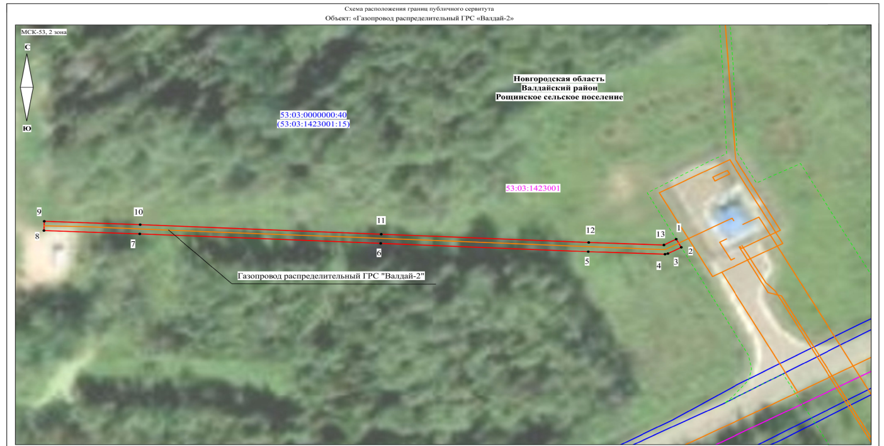

**АДМИНИСТРАЦИЯ ВАЛДАЙСКОГО МУНИЦИПАЛЬНОГО РАЙОНА**

П О С Т А Н О В Л Е Н И Е

18.11.2024 № 3005

**Об установлении публичного сервитута**

Руководствуясь пунктом 2 статьи 3.3 Федерального закона от 25 октября 2001 года № 137-ФЗ «О введении в действие Земельного кодекса Российской Федерации», статьёй 23, пунктом 1 статьи 39.37, пунктом 4 статьи 39.38, статьёй 39.39, пунктом 1 статьи 39.43, статьёй 39.45, статьёй 39.50 Земельного кодекса Российской Федерации, приказом Росреестра от 19.04.2022 № П/0150 «Об утверждении требований к форме ходатайства об установлении публичного сервитута, содержанию обоснования необходимости установления публичного сервитута», на основании ходатайства акционерного общества «Газпром газораспределение Великий Новгород» (далее – АО «Газпром газораспределение Великий Новгород») ИНН: 5321039753, ОГРН: 1025300780812 (юридический адрес: 173015, Новгородская область, г. Великий Новгород, ул. Загородная, д. 2, к. 2), публикации на официальном сайте муниципального образования от 28.10.2024 и ввиду отсутствия заявлений иных лиц, являющихся правообладателями земельных участков об учете их прав (обременений прав), Администрация Валдайского муниципального района **ПОСТАНОВЛЯЕТ:**

1. Установить в интересах АО «Газпром газораспределение Великий Новгород» публичный сервитут на срок 49 лет для использования земель и земельных участков в целях строительства, реконструкции, эксплуатации, капитального ремонта линейного объекта системы газоснабжения – газопровод к индивидуальному жилому дому по адресу: Новгородская область, г. Валдай, ул. Учхоз, д. 69, КН ЗУ 53:03:0101032:482, в соответствии с пунктом 1 статьи 39.37 Земельного кодекса Российской Федерации, по перечню земель и земельных участков согласно приложению 1 к настоящему постановлению.

2. Утвердить границы публичного сервитута согласно приложению 2 к настоящему постановлению.

3. Срок, в течение которого использование земельного участка (его части) и (или) расположенных на них объектов недвижимого имущества в соответствии с их разрешенным использованием будет в соответствии с подпунктом 4 пункта 1 статьи 39.41 Земельного кодекса Российской Федерации невозможно или существенно затруднено в связи с осуществлением деятельности, для обеспечения которой устанавливается публичный сервитут (при возникновении таких обстоятельств), составит 2 месяца.

4. Порядок установления зон с особыми условиями использования территорий и содержание ограничений прав на земельные участки в границах таких зон установлен постановлением Правительства Российской Федерации от 20 ноября 2000 года № 878 «Об утверждении Правил охраны газораспределительных сетей».

5. Установить свободный график проведения работ при осуществлении деятельности, для обеспечения которой устанавливается публичный сервитут, в отношении земель, государственная собственность на которые не разграничена, с учётом требований действующего законодательства Российской Федерации.

6. Расчет платы за публичный сервитут в отношении земельных участков, находящихся в частной собственности или находящихся в государственной или муниципальной собственности и предоставленных гражданам или юридическим лицам, производится в соответствии с пунктом 7 статьи 39.46 Земельного кодекса Российской Федерации.

АО «Газпром газораспределение Великий Новгород» в соответствии с главой VII Земельного кодекса Российской Федерации обязано заключить в письменной форме соглашения об осуществлении публичного сервитута с землепользователем земельного участка с кадастровым номером 53:03:0000000:10779, в которых будет определён размер платы за публичный сервитут, порядок и срок её внесения.

6.2. В соответствии с пунктом 4 статьи 39.46 Земельного кодекса Российской Федерации плата за публичный сервитут в отношении земельных участков, находящихся в государственной или муниципальной собственности и не обремененного правами третьих лиц, устанавливается в размере 0,01 процента кадастровой стоимости такого земельного участка за каждый год использования этого земельного участка. При этом плата за публичный сервитут, установленный на три года и более, не может быть менее чем 0,1 процента кадастровой стоимости земельного участка, обремененного сервитутом, за весь срок сервитута.

6.3. Расчет платы за публичный сервитут в отношении земельных участков, находящихся в государственной или муниципальной собственности и не обремененных правами третьих лиц, осуществляется по формуле:

ППС = Sзу х КС х 0,01% х С, где:

ППС – плата за публичный сервитут;

Sзу – площадь земель, обремененных сервитутом;

КС – средний уровень кадастровой стоимости одного квадратного метра земельных участков соответствующей категории и вида разрешенного использования по муниципальному району, городскому округу Новгородской области, утвержденный в соответствии со [статьей 66](consultantplus://offline/ref=E25F54D9BCF38123F963C1DD4C598A6EFED002F74A345B8A439C34674FC9911F1BD786F8167E8EF763E5EA01750D5E740E12A5A0BB1C677AS6t4L) Земельного кодекса Российской Федерации (руб.); постановлением Министерства строительства, архитектуры и имущественных отношений Новгородской области от 23.11.2022 № 22 (ред. от 14.12.2022) средний уровень кадастровой стоимости 1 кв.м составляет 77,86 руб.

0,01 – процент от кадастровой стоимости земельного участка;

С – срок публичного сервитута 49 лет.

Размер платы за земли, государственная собственность на которые не разграничена, согласно приложению 1 к настоящему постановлению, за весь срок действия публичного сервитута, составляет: 592 рубля 11 копеек (1552 кв.м (Sзу) х 77,86 руб/кв.м (КС) х 0,01% х 49 лет).

Размер платы за публичный сервитут за земли, находящиеся в муниципальной собственности, за земельный участок с кадастровым номером 53:03:0101042:20 испрашиваемой площадью 497 кв.м, за весь срок действия публичного сервитута, составляет: 111 рублей 54 копейки (497 кв.м (Sзу) х 45,80 руб/кв.м (кадастровая стоимость земельного участка с кадастровым номером 53:03:0101042:20 за 1 кв.м) х 0,01% х 49 лет).

Обладатель публичного сервитута обязан внести плату за публичный сервитут, установленный в отношении земель, государственная собственность на которые не разграничена и находящихся в муниципальной собственности, в рублях Российской Федерации, посредством перечисления денежных средств единовременным платежом не позднее шести месяцев со дня принятия решения об установлении публичного сервитута по следующим реквизитам:

Получатель: Управление Федерального казначейства по Новгородской области (Администрация Валдайского муниципального района, л/с 04503012240), ИНН: 5302001218, КПП: 530201001, Банк получателя: ОТДЕЛЕНИЕ НОВГОРОД БАНКА РОССИИ//УФК ПО НОВГОРОДСКОЙ ОБЛАСТИ г. Великий Новгород, р/с 03100643000000015000, к/с 40102810145370000042, БИК 014959900, Плата за публичный сервитут, предусмотренная решением уполномоченного органа об установлении публичного сервитута, КБК 900 111 05410 00 0000 120, ОКТМО – 49608101 Валдайское городское поселение.

7. Возмещение правообладателям земельных участков убытков, причиненных пользованием публичного сервитута, осуществляется в порядке, предусмотренным действующим законодательством Российской Федерации.

8. АО «Газпром газораспределение Великий Новгород» обязано привести земли и земельные участки, указанные в приложении 1, в состояние, пригодное для их использования в соответствии с видом разрешенного использования, в срок не позднее чем три месяца после завершения деятельности, для обеспечения которой устанавливается публичный сервитут.

9. Публичный сервитут считается установленным со дня внесения сведений о нем в Единый государственный реестр недвижимости.

10. Комитету по управлению муниципальным имуществом Администрации Валдайского муниципального района в течение пяти рабочих дней со дня принятия настоящего постановления организовать направление копии постановления с приложениями:

10.1. В публично-правовую компанию «Роскадастр» по Новгородской области;

10.2. АО «Газпром газораспределение Великий Новгород», а также сведения о лицах, являющихся правообладателями земельных участков, сведения о лицах, подавших заявления об учете их прав (обременений прав) на земельные участки, способах связи с ними, копии документов, подтверждающих права указанных лиц на земельные участки.

11. Опубликовать постановление в бюллетене «Валдайский Вестник» и разместить на официальном сайте Администрации Валдайского муниципального района в сети «Интернет».

**Глава муниципального района Ю.В.Стадэ**

Приложение 1

к постановлению Администрации

муниципального района от 18.11.2024 № 3005

**ПЕРЕЧЕНЬ**

**земельных участков и земель, в отношении которых устанавливается публичный сервитут и его границы**

|  |  |  |
| --- | --- | --- |
| **№ п/п** | **Кадастровый номер земельного участка/ кадастрового квартала** | **Адрес или иное описание местоположения земельного участка** |
|  | 53:03:0101042:20 | Российская Федерация, Новгородская область, Валдайский муниципальный район, Валдайское городское поселение, г. Валдай, ул. Учхоз, земельный участок 1д |
|  | 53:03:0000000:10779 | Новгородская область, Валдайский район |
|  | 53:03:0101032 | Российская Федерация, Новгородская область, Валдайский муниципальный район |
|  | 53:03:1207001 | Российская Федерация, Новгородская область, Валдайский муниципальный район |
|  | 53:03:0101042 | Российская Федерация, Новгородская область, Валдайский муниципальный район |

Приложение 2

к постановлению Администрации

муниципального района от 18.11.2024 № 3005

**ГРАФИЧЕСКОЕОПИСАНИЕ**

местоположения границ населенных пунктов, территориальных зон,

особо охраняемых природных территорий, зон с особыми условиями использования территории

**ПУБЛИЧНЫЙ СЕРВИТУТ**

объекта газоснабжения: «Газопровод к индивидуальному жилому дому, по адресу:

Новгородская область, г. Валдай, ул. Учхоз, д. 69, КН ЗУ 53:03:0101032:482»

___________________________________________________________________________________________________________________________________________________________________________________________________

(наименование объекта, местоположение границ которого описано (далее – объект)

**Раздел 1**

|  |  |  |
| --- | --- | --- |
| **Сведения об объекте** | | |
| **№ п/п** | **Характеристики объекта** | **Описание характеристик** |
| 1 | 2 | 3 |
| 1 | Местоположение объекта | Новгородская область, Валдайский р-н, г. Валдай |
| 2 | Площадь объекта ± величина погрешности определения площади (P±∆P), м² | 2887 ± 19 |
| 3 | Иные характеристики объекта | 1. Иные идентифицирующие сведения: публичный сервитут установляется для осуществления деятельности акционерного общества «Газпром газораспределение Великий Новгород» на частях земельных участков с кадастровыми номерами 53:03:0101042:20, 53:03:0000000:10779 в целях строительства и эксплуатации газопровода к индивидуальному жилому дому по адресу: Новгородская область, г. Валдай, ул. Учхоз, д. 69, КН ЗУ 53:03:0101032:482. Обладатель публичного сервитута акционерное общество «Газпром газораспределение Великий Новгород» (ИНН 5321039753, ОГРН 1025300780812) почтовый адрес: 173015, Великий Новгород, улица Загородная, дом 2, корпус 2; эл. адрес: [post@oblgas.natm.ru](mailto:post@oblgas.natm.ru). 2. Цель установления публичного сервитута: иное. 3. Срок публичного сервитута: продолжительность 49 лет. 4. Описание иной цели: строительство, реконструкция, эксплуатация, капитальный ремонт линейного объекта системы газоснабжения. |

**Раздел 2**

|  |  |  |  |  |  |  |  |
| --- | --- | --- | --- | --- | --- | --- | --- |
| **Сведения о местоположении границ объекта** | | | | | | | |
| 1. Система координат МСК-53, зона 2 | | | | | | | |
| 2. Сведения о характерных точках границ объекта | | | | | | | |
| **Обозначение характерных точек границ** | **Координаты, м** | | | | **Метод определения координат характерной точки** | **Средняя квадратическая погрешность положения характерной точки (Mt), м** | **Описание обозначения точки на местности (при наличии)** |
| X | | | Y |
| 1 | 2 | | | 3 | 4 | 5 | 6 |
| 1 | 518532.39 | | | 2295554.76 | аналитический метод | 0.1 | - |
| 2 | 518527.39 | | | 2295554.84 | аналитический метод | 0.1 | - |
| 3 | 518527.25 | | | 2295546.13 | аналитический метод | 0.1 | - |
| 4 | 518468.46 | | | 2295545.58 | аналитический метод | 0.1 | - |
| 5 | 518388.42 | | | 2295547.05 | аналитический метод | 0.1 | - |
| 6 | 518327.97 | | | 2295559.26 | аналитический метод | 0.1 | - |
| 7 | 518311.94 | | | 2295567.33 | аналитический метод | 0.1 | - |
| 8 | 518299.82 | | | 2295585.29 | аналитический метод | 0.1 | - |
| 9 | 518282.65 | | | 2295636.43 | аналитический метод | 0.1 | - |
| 10 | 518271.64 | | | 2295657.43 | аналитический метод | 0.1 | - |
| 11 | 518257.32 | | | 2295676.89 | аналитический метод | 0.1 | - |
| 12 | 518252.81 | | | 2295680.49 | аналитический метод | 0.1 | - |
| 13 | 518250.94 | | | 2295681.15 | аналитический метод | 0.1 | - |
| 14 | 518219.90 | | | 2295681.20 | аналитический метод | 0.1 | - |
| 15 | 518219.22 | | | 2295703.66 | аналитический метод | 0.1 | - |
| 16 | 518207.30 | | | 2295768.15 | аналитический метод | 0.1 | - |
| 17 | 518201.85 | | | 2295800.81 | аналитический метод | 0.1 | - |
| 18 | 518196.95 | | | 2295837.06 | аналитический метод | 0.1 | - |
| 19 | 518195.54 | | | 2295854.14 | аналитический метод | 0.1 | - |
| 20 | 518195.70 | | | 2295857.50 | аналитический метод | 0.1 | - |
| 21 | 518195.94 | | | 2295858.47 | аналитический метод | 0.1 | - |
| 22 | 518194.09 | | | 2295858.77 | аналитический метод | 0.1 | - |
| 23 | 518190.16 | | | 2295858.47 | аналитический метод | 0.1 | - |
| 24 | 518191.97 | | | 2295836.60 | аналитический метод | 0.1 | - |
| 25 | 518196.90 | | | 2295800.11 | аналитический метод | 0.1 | - |
| 26 | 518202.38 | | | 2295767.26 | аналитический метод | 0.1 | - |
| 27 | 518214.26 | | | 2295702.97 | аналитический метод | 0.1 | - |
| 28 | 518214.97 | | | 2295678.12 | аналитический метод | 0.1 | - |
| 29 | 518217.96 | | | 2295676.20 | аналитический метод | 0.1 | - |
| 30 | 518250.24 | | | 2295676.15 | аналитический метод | 0.1 | - |
| 31 | 518253.66 | | | 2295673.41 | аналитический метод | 0.1 | - |
| 32 | 518267.53 | | | 2295654.59 | аналитический метод | 0.1 | - |
| 33 | 518278.14 | | | 2295634.26 | аналитический метод | 0.1 | - |
| 34 | 518295.45 | | | 2295582.84 | аналитический метод | 0.1 | - |
| 35 | 518308.53 | | | 2295563.41 | аналитический метод | 0.1 | - |
| 36 | 518326.08 | | | 2295554.61 | аналитический метод | 0.1 | - |
| 37 | 518387.70 | | | 2295542.09 | аналитический метод | 0.1 | - |
| 38 | 518468.46 | | | 2295540.58 | аналитический метод | 0.1 | - |
| 39 | 518530.15 | | | 2295541.15 | аналитический метод | 0.1 | - |
| 40 | 518532.16 | | | 2295541.09 | аналитический метод | 0.1 | - |
| 41 | 518532.27 | | | 2295545.09 | аналитический метод | 0.1 | - |
| 1 | 518532.39 | | | 2295554.76 | аналитический метод | 0.1 | - |
| 3. Сведения о характерных точках части (частей) границы объекта | | | | | | | |
| **Обозначение характерных точек границ** | | **Координаты, м** | | | **Метод определения координат характерной точки** | **Средняя квадратическая погрешность положения характерной точки (Mt), м** | **Описание обозначения точки на местности (при наличии)** |
| X | Y | |
| 1 | | 2 | 3 | | 4 | 5 | 6 |
| - | | - | - | | - | - | - |

**Раздел 3**

|  |  |  |  |  |  |  |  |
| --- | --- | --- | --- | --- | --- | --- | --- |
| **Сведения о местоположении измененных (уточненных) границ объекта** | | | | | | | |
| 1. Система координат МСК-53, зона 2 | | | | | | | |
| 2. Сведения о характерных точках границ объекта | | | | | | | |
| **Обозначение характерных точек границ** | **Существующие координаты, м** | | **Измененные (уточненные) координаты, м** | | **Метод определения координат характерной точки** | **Средняя квадратическая погрешность положения характерной точки (Mt), м** | **Описание обозначения точки на местности (приналичии)** |
| **X** | **Y** | **X** | **Y** |
| 1 | 2 | 3 | 4 | 5 | 6 | 7 | 8 |
| - | - | - | - | - | - | - | - |
| 3. Сведения о характерных точках части (частей) границы объекта | | | | | | | |
| **Обозначение характерных точек части границы** | **Существующие координаты, м** | | **Измененные (уточненные) координаты, м** | | **Метод определения координат характерной точки** | **Средняя квадратическая погрешность положения характерной точки (Mt), м** | **Описание обозначения точки на местности (при наличии)** |
| **X** | **Y** | **X** | **Y** |
| 1 | 2 | 3 | 4 | 5 | 6 | 7 | 8 |
| - | - | - | - | - | - | - | - |

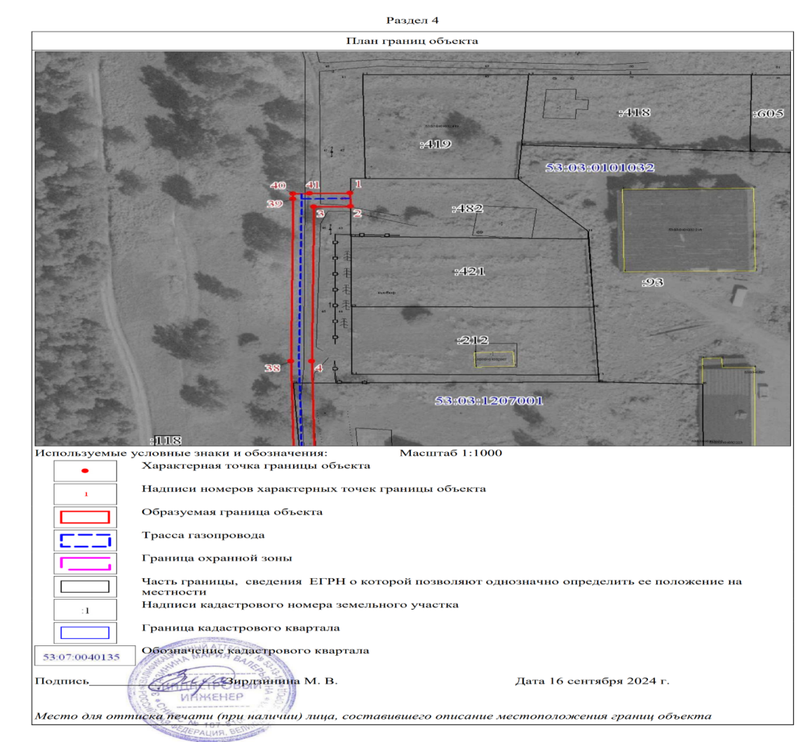

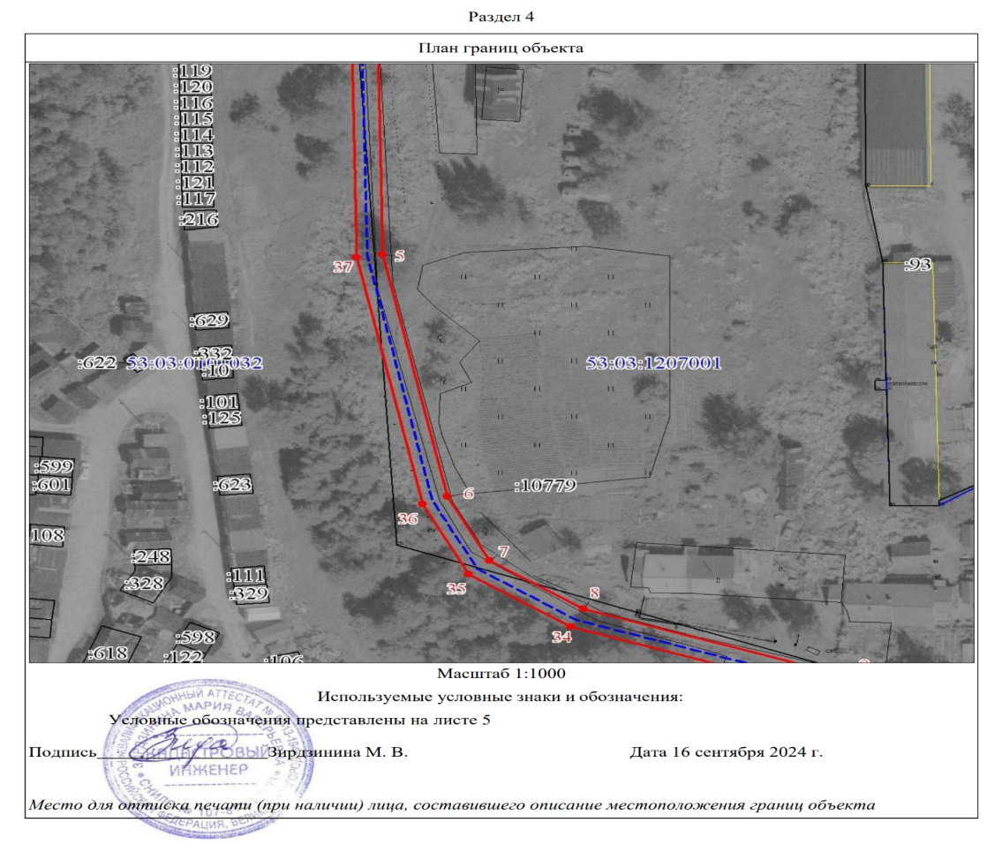

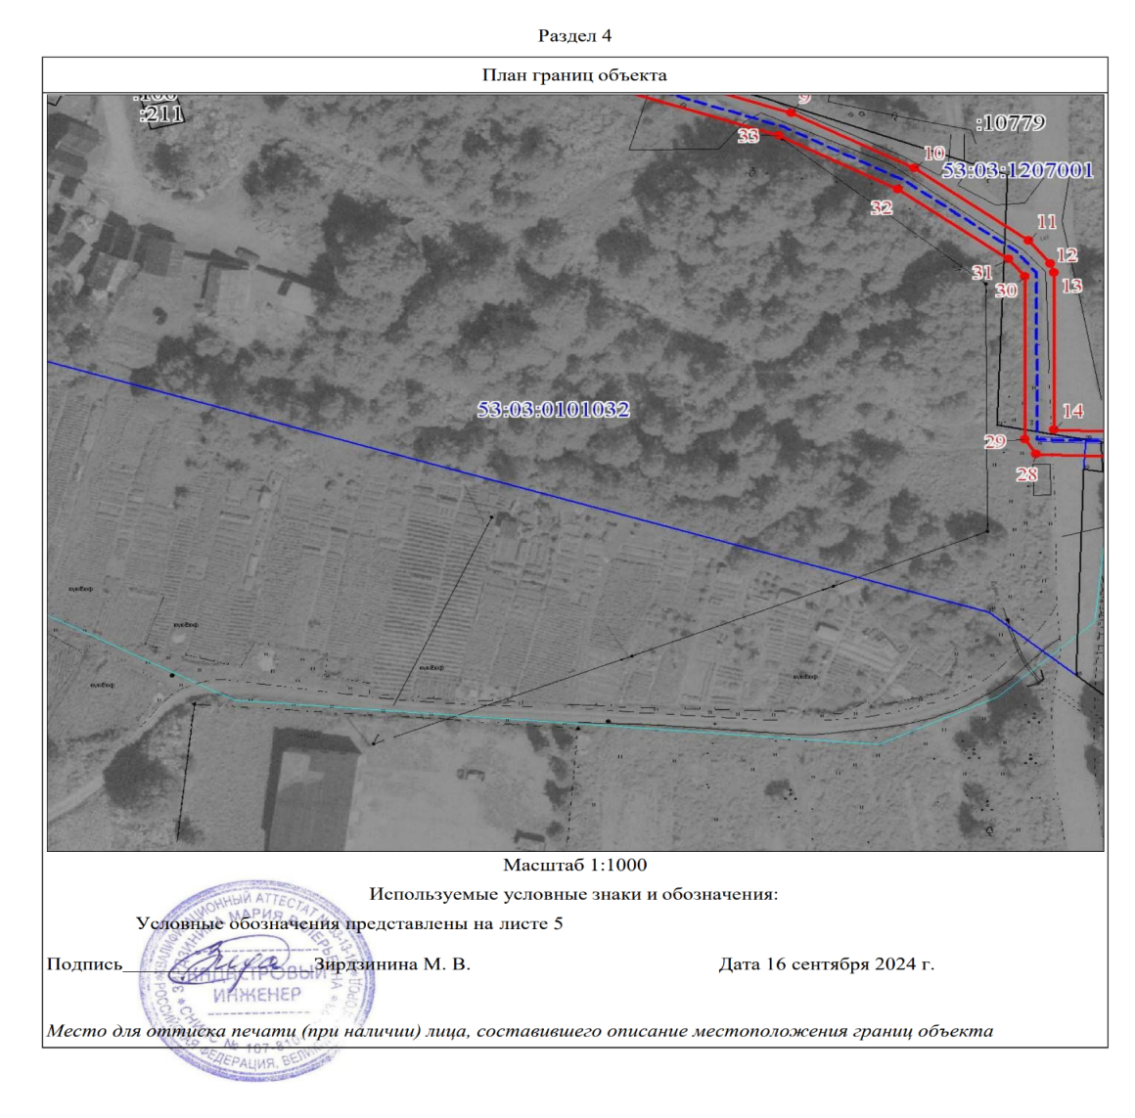

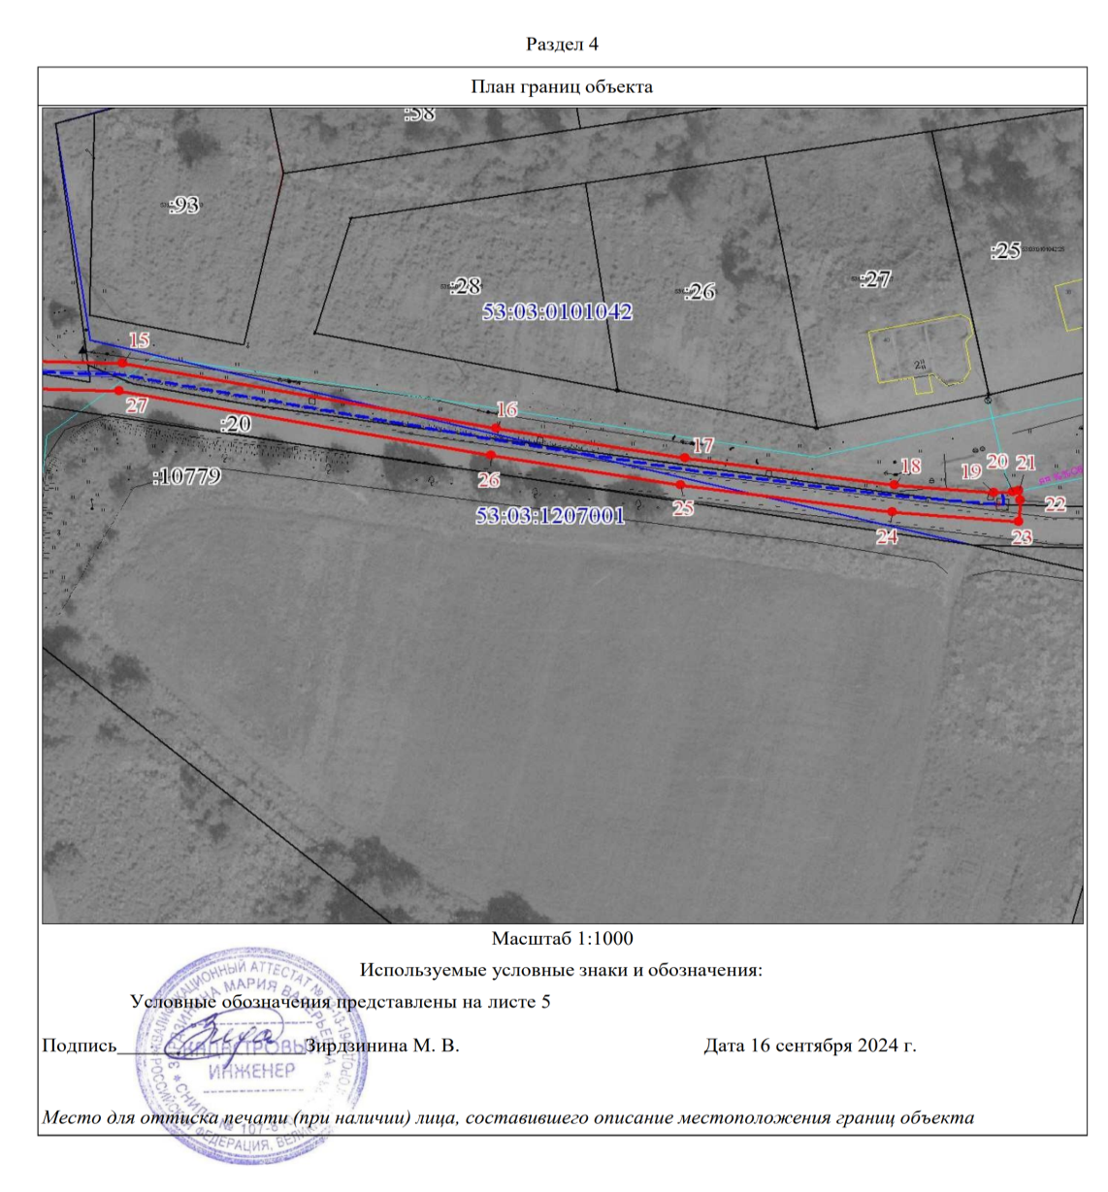

**АДМИНИСТРАЦИЯ ВАЛДАЙСКОГО МУНИЦИПАЛЬНОГО РАЙОНА**

П О С Т А Н О В Л Е Н И Е

20.11.2024 № 3017

**Об утверждении Положения о порядке использования имущества, являющегося собственностью муниципального образования Валдайского муниципального района и предназначенного для целей образования, развития, отдыха и оздоровления детей, оказания медицинской помощи детям и профилактики заболеваний у них, социальной защиты и социального обслуживания детей**

В соответствии с пунктом 3 статьи 13 Федерального закона от 24 июля 1998 года № 124-ФЗ «Об основных гарантиях прав ребенка в Российской Федерации», Федеральным законом от 06 октября 2023 года № 131-ФЗ «Об общих принципах организации местного самоуправления в Российской Федерации», руководствуясь Уставом Валдайского муниципального района Новгородской области, принятым Думой Валдайского муниципального района 14 декабря 2005 года, Администрация Валдайского муниципального района **ПОСТАНОВЛЯЕТ**:

1. Утвердить Положение о порядке использования имущества, являющегося собственностью муниципального образования Валдайского муниципального района и предназначенного для целей образования, развития, отдыха и оздоровления детей, оказания медицинской помощи детям и профилактики заболеваний у них, социальной защиты и социального обслуживания детей, согласно приложению к постановлению.

2. Опубликовать постановление в бюллетене «Валдайский Вестник» и разместить на официальном сайте Администрации Валдайского муниципального района сети «Интернет».

3. Контроль за выполнением постановления возложить на заместителя Главы администрации муниципального района Ершова Р.С.

4. Постановление вступает в силу после его обнародования.

**Глава муниципального района Ю.В.Стадэ**

Приложение

к постановлению Администрации

муниципального района от 20.11.2024 № 3017

**ПОЛОЖЕНИЕ**

**о порядке использования имущества, являющегося собственностью муниципального образования Валдайского муниципального**

**района и предназначенного для целей образования, развития, отдыха и оздоровления детей, оказания медицинской помощи**

**детям и профилактики заболеваний у них, социальной защиты и социального обслуживания детей**

1. Настоящее Положение разработано в соответствии с абзацем вторым пункта 3 статьи 13 Федерального закона 24 июля 1998 года № 124-ФЗ «Об основных гарантиях прав ребенка» и определяет порядок использования имущества, являющегося собственностью муниципального образования Валдайского муниципального района и предназначенного для целей образования, развития, отдыха и оздоровления детей, оказания медицинской помощи детям и профилактики заболеваний у них, социальной защиты и социального обслуживания детей (далее – объекты социальной инфраструктуры для детей).

2. Понятие «социальная инфраструктура для детей» в настоящем Порядке используется в значении, установленном Федеральным законом от   
24 июля 1998 года № 124-ФЗ «Об основных гарантиях прав ребенка в Российской Федерации».

3. Муниципальное имущество (земельные участки, здания, строения и сооружения, оборудование и иное имущество), которое относится к объектам социальной инфраструктуры для детей и предназначено для целей образования, развития, отдыха и оздоровления детей, оказания медицинской помощи детям и профилактики заболеваний у них, социальной защиты и социального обслуживания детей, может использоваться только в данных целях.

4. Принятие Администрацией Валдайского муниципального района решения о реконструкции, модернизации, об изменении назначения или о ликвидации объекта социальной инфраструктуры для детей допускается на основании положительного заключения комиссии по оценке последствий такого решения, создаваемой в соответствии со статьей 13 Федерального закона от 24 июля 1998 года № 124-ФЗ «Об основных гарантиях прав ребенка в Российской Федерации», для обеспечения жизнедеятельности, образования, развития, отдыха и оздоровления детей, оказания им медицинской помощи, профилактики заболеваний у детей, их социальной защиты и социального обслуживания.

Изменение назначения или ликвидация объекта социальной инфраструктуры для детей, являющегося собственностью Валдайского муниципального района, допускается в случаях, установленных постановлением Правительства Российской Федерации от 24 июля 2023 года № 1193 «Об утверждении перечня случаев, в которых допускается изменение назначения или ликвидация объекта социальной инфраструктуры для детей, являющегося государственной или муниципальной собственностью».

5. Изменение целевого назначения и (или) вида разрешенного использования земельных участков, предоставленных для размещения объектов, предназначенных для организации отдыха и оздоровления детей, запрещается, за исключением случаев, при которых в соответствии с пунктом 2 статьи 13 Федерального закона от 24 июля 1998 года № 124-ФЗ «Об основных гарантиях прав ребенка в Российской Федерации» допускается изменение назначения или ликвидация объекта социальной инфраструктуры для детей, и случаев изъятия таких земельных участков для государственных или муниципальных нужд.

6. Муниципальная организация, за которой закреплены на праве оперативного управления объекты социальной инфраструктуры для детей, вправе с согласия учредителя сдавать такие объекты в аренду, безвозмездное пользование в целях обеспечения более эффективной организации основной уставной деятельности и рационального использования имущества.

Заключению договора аренды или договора безвозмездного пользования объекта социальной инфраструктуры для детей должна предшествовать проводимая в соответствии с пунктом 2 статьи 13 Федерального закона от 24 июля 1998 года № 124-ФЗ «Об основных гарантиях прав ребенка в Российской Федерации» оценка последствий заключения таких договоров для обеспечения жизнедеятельности, образования, развития, отдыха и оздоровления детей, оказания им медицинской помощи, профилактики заболеваний у детей, их социальной защиты и социального обслуживания.

Договор аренды и договор безвозмездного пользования не могут заключаться, если в результате проведенной оценки последствий его заключения установлена возможность ухудшения условий обеспечения жизнедеятельности, образования, развития, отдыха и оздоровления детей, оказания им медицинской помощи, профилактики заболеваний у детей, их социальной защиты и социального обслуживания.

7. Изменение формы собственности имущества, которое относится к объектам социальной инфраструктуры для детей и является муниципальной собственностью, может осуществляться в установленных законом порядке.

**АДМИНИСТРАЦИЯ ВАЛДАЙСКОГО МУНИЦИПАЛЬНОГО РАЙОНА**

П О С Т А Н О В Л Е Н И Е

21.11.2024 № 3023

**О переносе сроков капитального ремонта общего имущества в многоквартирных домах**

В соответствии с региональной программой капитального ремонта общего имущества в многоквартирных домах, расположенных на территории Новгородской области, на 2014-2055 годы, утвержденной постановлением Правительства Новгородской области от 03.02.2014 № 46, подпункта 4 пункта 4 статьи 168 Жилищного кодекса Российской Федерации, в связи с воспрепятствованием оказанию услуг и (или) выполнению работ собственниками помещений, выразившемся в не допуске подрядной организации в помещения в многоквартирных домах и к инженерным сетям, Администрация Валдайского муниципального района **ПОСТАНОВЛЯЕТ:**

1. Перенести сроки проведения капитального ремонта инженерных систем в многоквартирных домах, расположенных на территории Валдайского муниципального района, согласно приложению.

2. Опубликовать постановление в бюллетене «Валдайский Вестник» и разместить на официальном сайте Администрации Валдайского муниципального района в сети «Интернет».

**Глава муниципального района Ю.В.Стадэ**

Приложение

к постановлению Администрации

муниципального района от 21.11.2024 № 3023

|  |  |  |  |  |
| --- | --- | --- | --- | --- |
| **№ п.п** | **Адрес МКД** | **Вид работ** | **Период проведения работ** | **Период переноса** |
| 1 | Валдайский район, д. Ивантеево, ул. Озёрная, д. 6 | ремонт системы теплоснабжения | 2024 | 2025 |

**АДМИНИСТРАЦИЯ ВАЛДАЙСКОГО МУНИЦИПАЛЬНОГО РАЙОНА**

П О С Т А Н О В Л Е Н И Е

21.11.2024 № 3024

**О комиссии по осуществлению контроля за использованием, распоряжением, сохранностью и обеспечением**

**надлежащего санитарного и технического состояния жилых помещений нанимателями или**

**членами семей нанимателей по договорам социального или коммерческого найма**

В соответствии с Главой 8 Жилищного кодекса Российской Федерации, Уставом Валдайского муниципального района, приказом Минстроя России от 14.05.2021 № 292/пр «Об утверждении Правил пользования жилыми помещениями», Порядком осуществления контроля за использованием, сохранностью и обеспечением надлежащего санитарного и технического состояния жилых помещений нанимателями или членами семей нанимателей по договорам социального или коммерческого найма, утвержденного постановлением Администрации Валдайского муниципального района от 20.09.2024 № 2551, Администрация Валдайского муниципального района **ПОСТАНОВЛЯЕТ:**

1. Утвердить прилагаемое Положение о комиссии по осуществлению контроля за использованием, сохранностью и обеспечением надлежащего санитарного и технического состояния жилых помещений нанимателями или членами семей нанимателей по договорам социального или коммерческого найма.

2. Создать комиссию по осуществлению контроля за использованием, сохранностью и обеспечением надлежащего санитарного и технического состояния жилых помещений нанимателями или членами семей нанимателей по договорам социального или коммерческого найма.

3. Опубликовать постановление в бюллетене «Валдайский Вестник» и разместить на официальном сайте Администрации Валдайского муниципального района в сети «Интернет».

**Глава муниципального района Ю.В.Стадэ**

УТВЕРЖДЕНО

постановлением Администрации

муниципального района от 21.11.2024 № 3024

**ПОЛОЖЕНИЕ**

**о комиссии по осуществлению контроля за использованием, сохранностью и обеспечением надлежащего санитарного и технического состояния жилых помещений нанимателями или членами семей нанимателей по договорам социального или коммерческого найма**

**1. Общие положения**

1.1. Настоящее Положение регулирует порядок деятельности комиссии по осуществлению контроля за использованием, сохранностью и обеспечением надлежащего санитарного и технического состояния жилых помещений нанимателями или членами семей нанимателей по договорам социального или коммерческого найма (далее – комиссия).

1.2. Комиссия в своей деятельности руководствуется Жилищным кодексом Российской Федерации, постановлением Администрации Валдайского муниципального района от 20.09.2024 № 2551 «Об утверждении Порядка осуществления контроля за использованием, сохранностью и обеспечением надлежащего санитарного и технического состояния жилых помещений нанимателями или членами семей нанимателей по договорам социального или коммерческого найма», а также настоящим Положением.

**2. Цели и задачи комиссии**

2.1. Комиссия создана в целях организации и проведения контроля за использованием, сохранностью и обеспечением надлежащего санитарного и технического состояния жилых помещений нанимателями или членами семей нанимателей по договорам социального или коммерческого найма.

Комиссия осуществляет контроль за:

соблюдением правил пользования жилыми помещениями, в том числе за надлежащим исполнением статьи 155 Жилищного кодекса Российской Федерации;

пользованием жилыми помещениями по назначению;

соблюдением условий договоров в связи с передачей жилых помещений по договору социального или коммерческого найма;

поддержанием жилых помещений в состоянии, пригодном для постоянного проживания;

законностью действий, связанных с выполнением ремонтных (строительных) работ или иных действий в жилых помещениях;

соблюдением требований пожарной безопасности и иных требований, обеспечивающих сохранность жилых помещений.

2.2. Задачей комиссии является обеспечение контроля за использованием, сохранностью и обеспечением надлежащего санитарного и технического состояния жилых помещений нанимателями или членами семей нанимателей по договорам социального или коммерческого найма.

**3. Порядок осуществления деятельности комиссии**

3.1. Комиссия состоит из председателя, заместителя председателя и членов комиссии.

Комиссия исполняет свои обязанности безвозмездно без отрыва от основной служебной деятельности.

3.2. Работой комиссии руководит председатель комиссии, в период его отсутствия - заместитель председателя комиссии.

3.3. Состав комиссии утверждается постановлением Администрации Валдайского муниципального района.

3.4. Председатель комиссии:

обеспечивает проведение и определяет время проведения комиссией обследования жилого помещения;

распределяет текущие обязанности между членами комиссии;

отвечает за выполнение возложенных на комиссию задач.

3.5. В случае необходимости для участия в работе комиссии по согласованию могут привлекаться представители управляющей компании многоквартирного дома.

3.6. Обследование жилых помещений проводится специалистами из числа членов комиссии в составе 3 человек.

3.7. Комиссия проводит обследования в рамках контроля за использованием, сохранностью и обеспечением надлежащего санитарного и технического состояния жилых помещений нанимателями или членами семей нанимателей по договорам социального или коммерческого найма.

3.8. Контроль за использованием жилых помещений и (или) распоряжением жилыми помещениями, обеспечением надлежащего санитарного и технического состояния жилых помещений осуществляется в форме внеплановых проверок.

3.9. Внеплановая проверка жилых помещений проводится на основании постановления Администрации Валдайского муниципального района, которое издается в течение 14 рабочих дней со дня поступления в Администрацию Валдайского муниципального района устных или письменных обращений юридических и физических лиц, содержащих сведения о ненадлежащем использовании, распоряжении или содержании жилого помещения нанимателями или членами семей нанимателей по договорам социального или коммерческого найма.

3.10. Администрация Валдайского муниципального района не позднее 2 рабочих дней до дня проведения внеплановой проверки вручает уведомление о проведении внеплановой проверки нанимателю или члену семьи нанимателя жилого помещения по договорам социального или коммерческого найма или уведомляет его о дате проведения проверки по телефону.

3.11. В ходе внеплановой проверки комиссией в присутствии нанимателя или члена семьи нанимателя жилого помещения по договорам социального или коммерческого найма, осуществляется обследование жилого помещения.

Проверка представляет собой осмотр (внешний и внутренний) жилого помещения.

В ходе проверки члены комиссии:

визуально оценивают законность и надлежащее использование жилого помещения, сохранность жилого помещения, а также фактическое санитарное и техническое состояние жилого помещения;

осуществляют фотофиксацию состояния жилого помещения;

контролируют выполнение рекомендаций, данных при проведении предыдущих проверок.

3.12. По результатам внеплановой проверки в течение 5 рабочих дней со дня проведения проверки комиссией оформляется акт обследования использования, сохранности, санитарного и технического состояния жилого помещения (далее – акт), по форме согласно приложению 1 к Порядку осуществления контроля за использованием, сохранностью и обеспечением надлежащего санитарного и технического состояния жилых помещений нанимателями или членами семей нанимателей по договорам социального или коммерческого найма, утвержденному постановлением Администрации Валдайского муниципального района от 20.09.2024 № 2551.

Копия акта в течение 3 рабочих дней со дня его оформления вручается или направляется посредством почтовой связи нанимателям или членами семей нанимателей по договорам социального или коммерческого найма жилых помещений, а также направляется в отдел по муниципальному контролю Администрации Валдайского муниципального района.

**СОДЕРЖАНИЕ**

|  |  |
| --- | --- |
| Информационное сообщение прокуратуры | 1 |
| Информационное сообщение | 1-8 |
| Информационное сообщение | 8 |
| Информационное сообщение | 9 |
| Постановление Администрации Валдайского муниципального района от 18.11.2024 № 3004 «Об установлении публичного сервитута» | 9-10 |
| Постановление Администрации Валдайского муниципального района от 18.11.2024 № 3005 «Об установлении публичного сервитута» | 10-14 |
| Постановление Администрации Валдайского муниципального района от 20.11.2024 № 3017 «Об утверждении Положения о порядке использования имущества, являющегося собственностью муниципального образования Валдайского муниципального района и предназначенного для целей образования, развития, отдыха и оздоровления детей, оказания медицинской помощи детям и профилактики заболеваний у них, социальной защиты и социального обслуживания детей» | 14-15 |
| Постановление Администрации Валдайского муниципального района от 21.11.2024 № 3023 «О переносе сроков капитального ремонта общего имущества в многоквартирных домах» | 15 |
| Постановление Администрации Валдайского муниципального района от 21.11.2024 № 3024 «О комиссии по осуществлению контроля за использованием, распоряжением, сохранностью и обеспечением надлежащего санитарного и технического состояния жилых помещений нанимателями или членами семей нанимателей по договорам социального или коммерческого найма» | 15-16 |
| Содержание | 16 |

_____________________________________________________

«Валдайский Вестник». Бюллетень № 73 (681) от 22.11.2024

Учредитель: Дума Валдайского муниципального района

Утвержден решением Думы Валдайского муниципального района от 27.03.2014 № 289

Главный редактор: Глава Валдайского муниципального района Ю.В. Стадэ, телефон: 2-25-16

Адрес редакции: Новгородская обл., Валдайский район, г.Валдай, пр.Комсомольский, д.19/21

Отпечатано в МБУ «Административно-хозяйственное управление» Новгородская обл., Валдайский район,

г. Валдай, пр. Комсомольский, д.19/21 тел/факс 46-310 (доб. 122)

Выходит по пятницам. Объем 16 п.л. Тираж 30 экз. Распространяется бесплатно.